

ESCOLA DE CIÊNCIAS SOCIAIS
DEPARTAMENTO DE PEDAGOGIA E EDUCAÇÃO

Relatório da Prática de Ensino Supervisionada em Ensino de Artes Visuais realizada no Agrupamento de Évora, EB André de Resende/ Escola Secundária de Vendas Novas

“A Escola Revelada, Exercícios do Olhar”

Ivan Roberto Gouveia

Orientadores:
Professor Doutor Leonardo Charréu
Professora Doutora Manuela Cristóvão

Évora 2013
Relatório da Prática de Ensino Supervisionada em Ensino de Artes Visuais realizada no Agrupamento de Évora, EB André de Resende/ Escola Secundária de Vendas Novas

Autor
Ivan Roberto Gouveia

Mestrado em Ensino de Artes Visuais no 3 Ciclo do Ensino Básico e Secundário

Orientadores
Professor Doutor Leonardo Charréu
Professora Doutora Manuela Cristóvão

Professor Supervisor da Universidade
Mestre Gonçalo Jardim

Professores Cooperantes das Escolas
Professora Maria Machado
Mestre Olga Duarte

Évora 2013
Relatório da Prática de Ensino Supervisionada em Ensino de Artes Visuais realizada no Agrupamento de Évora, EB André de Resende/ Escola Secundária de Vendas Novas

Resumo
O presente relatório, elaborado no âmbito do Mestrado em Ensino de Artes Visuais no 3º Ciclo do Ensino Básico e do Secundário, refere-se à prática de ensino supervisionada que decorreu nas Escolas André de Resende em Évora, 9ºano na disciplina de Educação Visual e na escola Secundaria de Vendas Novas, 12º ano na disciplina de Desenho A.
A unidade didática proposta para o 9º ano foi a fotografia, com a breve introdução sobre a história da mesma relacionando e enumerando diversos processos menos conhecidos pelos alunos, proporcionando-lhes visualidades, executando técnicas como pinhole, foto – contato, fotograma, fotomontagem, cianotipia e TIC. Incitado desta forma a prática fotográfica com meio de expressão plástica, libertando-se de “estigmas ” pré – estabelecidos pelo olho humano.
No que concerne à prática letiva do desenho A, da turma do 12ºano, foi apresentada uma proposta partindo da ilustração cientifica de elementos naturais utilizando materiais e suportes que proporcionassem desenho e pintura hiper-realista, tendo como base a evolução científica de aparelhos de visualização microscópica e pormenorização fiel das imagens. Estas formas de perceção implicam o controlo sem precedentes sobre o pormenor das imagens.
Em ambas as escolas pretendeu-se mostrar aos alunos através de exemplos fundamentados que para se poderem fazer bons trabalhos devemos primeiro entender o que é a “arte pura” é a “arte digital” que resultam da observação/contemplação, sendo que uma surge da verossimilhança e outra do recorte mecânico obtido por intermédio do zoom-óptico digital.

Palavras-chave: fotografia; arte-pura; arte-digital; Prática de Ensino

Report of the Supervised Teaching Practice in Teaching of Visual Arts performed at Agrupamento de Évora, EB André de Resende/ Escola Secundária de Vendas Novas

Abstract
This report, developed within the Master in Teaching of the Visual Arts in the 3rd Cycle of Basic Education and Secondary Education, refers to the supervised teaching practice held in Escola André de Resende in Évora, 9th grade in the discipline of Education Visual and in Escola Secundária de Vendas Novas, 12th grade in the discipline of Drawing A.
The teaching unit proposed for the 9th year was the photograph, with a brief introduction about their history considering and listing various processes less known by the students, providing them visualities, running techniques such as pinhole, photo - contact, photogram, photomontage, cyanotype and TIC. This form will be prompted with photographic practice through artistic expression, seeking to free the "stigmata" pre-established by the human eye.
Regarding the lective practice of Drawing A, the class of the 12th grade , a proposal started from scientific illustration elements using natural materials and supports that provide drawing and hyper-realistic painting, based on scientific devices evolution microscopic visualization and close detail of images. These forms of perception imply unprecedented control over the detail of certain images.
In both schools it was intended to show students, through grounded examples that to be able to do good works, first we must understand that pure art is the art that results from the sublime contemplation and not from art gathered from non-optical digital zoom.

Keywords: photography; pure - art; digital – art ; Teaching Practice

Agradecimentos
A realização deste Relatório de Estágio só foi possível graças à colaboração e ao empenho constante, de várias pessoas, que revelaram rigor e cordialidade. Quero assim agradecer ao Professor Doutor Leonardo Charreu, a Professora Maria Machado e a Professora Olga Duarte.
Por fim mas não menos importante, a Gabriela Camacho, e a minha sobrinha Daniela dos Santos Gouveia Chambel, por me terem feito sorrir, quando mais precisei.

Abreviaturas Utilizadas

AV Artes Visuais
PES Prática de Ensino Supervisionada
MEAVBS Mestrado em Ensino de Artes Visuais no 3º ciclo do Ensino Básico e no Secundário
ESVN Escola Secundária de Vendas Novas
EBAR Escola Básica André de Resende
UD Unidade Didática
PAA Plano Anual de Atividades
NEE Necessidades Educativas Especiais
PCE Plano Curricular de Escola
PCT Projeto Curricular de Turma
EE Encarregados de Educação
TIC Tecnologias de Informação e Comunicação
CNEB Currículo Nacional do Ensino Básico

Índice
INTRODUÇÃO 12
3. Uma breve reflexão sobre o estado da Educação Artística 13
3.1. Em Portugal 17
3.2. Na Europa 18
1. A escola Revelada – exercícios do Olhar 21
1.1. Foto contato 26
1.2. A cianotipia 28
1.3. Fotomontagem 29
1.4. Fotogramas 33
2. Arte Pura VS Arte Digital 34
3. UNIDADE TEMÁTICA: CIANOTIPIA 39
4.ESCOLA BÁSICA INTEGRADAANDRÉ DE RESENDE, ÉVORA 44
4.1. História e identidade da Escola Básica André de Resende 44
4.2. Caracterização da Escola Básica André de Resende 45
4.3. Caracterização dos alunos, turma 9ºE 47
4.4. Conhecimento de currículos e conteúdos: Educação Visual 49
5.1. Preparação e Condução das aulas 52
5.2. Impacto sobre os alunos e avaliação das aprendizagens 59
6. Escola Secundária de Vendas Novas 64
6.1. História e identidade da Escola Secundária de Vendas Novas 64
6.2. Caracterização da Escola Secundária de Vendas Novas 65
6.3. Caracterização dos alunos, turma 12ºD 67
6.4. Conhecimento de currículos e conteúdos: Desenho A 68
7.1. Preparação e Condução das Aulas 71
7.2. Impacto sobre os alunos Através de Análise de Questionários 77
8.Participação nas Escolas 81
8.1. Workshop para Professores e Alunos 81
8.2. Workshop para alunos: “As Novas Ferramentas TIC e WEB 2.0” 82
8.3. Concurso linha gráfica março mês da juventude 84
9.Desenvolvimento Profissional 85
10. CONCLUSÕES 87
BIBLIOGRAFIA 91

Índice de Figuras
Fotos 1,2,3 e 4: Fotografia – desenho de perspetiva 24 e 25
Fotos 5 e 6: Fotografia em Pinhole Realizada pelos alunos – conversão; negativo; positivo 26
Fotos 7 e 8: Fotogramas intervencionados pelos alunos 26
Fotos 9: Foto – Contacto executado pelos alunos 27
Fotos 10 e 11: Cianotipias dos alunos Andreia Candeias e Inês Viegas 28
Fotos 12: Fotomontagem da aluna Marisa Passos 29
Fotos 13 e 14: Fotogramas dos alunos Ana Almeida e Inês Viegas 33
Fotos 15 e 16: Ferricianeto de Potássio e Citrato Férrico Amoniacal 39
Fotos 17, 18, 19 e 20: Workshop de Cianotipia 43
Fotos 21, 22, 23 e 24: Espaço Arquitetónico da EBAR 45
Fotos 25, 26, 27e 28: Ambiente Sala de aula e Páteo 47
Fotos 29,30 e 31: Espaço Arquitetónico da ESVN 66
Foto 32, 33, 34 e 35: Desenho com Microscópio Lupa 70
Fotos 36 e 37: Desenho de Carvão – Abertura de Sombras 73
Fotos 38, 39 e 40: Desenho Sobre Cartolina Preta e Registo de Luz 74
Fotos 41, 42 e 43: Registo com Microscópio Lupa 76
Fotos 44, 45 e 46: Cartazes dos workshops 81
Fotos 47, 48, 49, 50 e 51: Exposição do Concurso Linha Gráfica no Palácio D. Manuel 84

Lista de Anexos e Apêndices em DVD

Anexo 1_Curriculum Nacional do Ensino Basico_EBAR
Anexo 2_Plano Anual de Atividades EBAR
Anexo 3_Plano Curricular de Turma EBAR
Anexo 4_ Fichas de Autoavaliação dos Alunos_9ºE_EBAR
Anexo 5_Projeto Educativo EBAR
Anexo 6_Critérios de Avaliação de Educação Visual EBAR
Anexo 7_Ficha de Avaliação Intercalar EBAR
Anexo 8_Ranking EBAR
Anexo 9_Pauta de Notas 1º Periodo EBAR
Anexo 10_Programa de Desenho A _ ESVN
Anexo 11_Projecto Educativo_ ESVN
Anexo 12_Critérios de Avaliação Desenho A ESVN
Anexo 13_Regimento do departamento ESGP

Apêndice_A_Espaço escolar EBAR
Apêndice_B_Webbly _ apresentação_ professor estagiario EBAR
Apêndice_C_Materiais didáticos Fotograficos EBAR
Apêndice_D_Prezi _condução de Aulas EBAR
Apêndice_E_Projeto - Fotografia _ Desenho EBAR
Apêndice_F_Projeto - Fotografia _ Fotogramas EBAR
Apêndice_G_Projeto - Fotografia _ Fotomontagem EBAR
Apêndice_H_Projeto - Fotografia _ Pinhole EBAR
Apêndice_I_Visita de Estudo _ Planetario_ Museu Berardo EBAR
Apêndice_J_Workshop Desenho e Comunicação Audovisual (professores) EBAR
Apêndice_K_workshop_cianotipia EBAR
Apêndice_L_Fichas de avaliação e auto-avaliação EBAR
Apêndice_M_Concurso Linha Gráfica - Câmara Municipal de Évora EBAR
Apêndice_N_Autorizações, Comunicações aos Encarregados de Educação EBAR
Apêndice_O_Vídeos_ EBAR
Apêndice_P_Fotografias do ambiente de sala de aula_Turma 9ªE EBAR
Apêndice_Q_Exposição Palacio D.Manuel Linha Grafica 9ºE _ EBAR
Apêndice_R_Certificados e Menções Honrosas _EBAR
Apêndice_S_Planificação das aulas observadas_EBAR
Apêndice_T_Briefing 9ªE _EBAR
Apêndice_U_Questionarios Alunos 9ªE _EBAR
Apêndice_V_Projecto Fotografia 9ªE _EBAR
Apêndice_W_Trabalhos dos alunos 9EºCianotipia _EBAR
Apêndice_X_TIC 9ªE _EBAR
Apêndice_Z_Fotografias Digitais
Apêndice_AA_Espaço escolar ESVN
Apêndice_BB_Webbly _ apresentação_ professor estagiario ESVN
Apêndice_CC_Materiais didáticos Luminicos ESVN
Apêndice_DD_Prezi _condução de Aulas ESVN
Apêndice_EE_Desenho de Ilustração Ciêntifica ESVN
Apêndice_FF_Avaliações 1º Periodo ESVN
Apêndice_GG_workshop_cianotipia ESVN
Apêndice_HH_Workshop de TIC ESVN (datas)
Apêndice_II_Workshop de Desenho e Comunicação Audovisual EBAR (datas)
Apêndice_JJ_Planificação de Aulas ESVN
Apêndice_KK_Seminário Lusófona _ Arte Publica _ ESVN
Apêndice_LL_Fotografias do ambiente de sala de aula_Turma 12º D ESVN

INTRODUÇÃO

Com o tempo, muitas têm sido as transformações no ramo artístico graças à era digital. Todos vivemos numa sociedade que foi, e continua a ser, testemunha da evolução da tecnologia no mundo das artes, onde a imagem ocupa um lugar de destaque desde há várias gerações. Penso ser de importante referência, definirmos aqui os benefícios e desvantagens desta evolução e, por isso, a necessidade de fazer uma breve exposição das características fundamentais da arte pura, para que possamos de seguida, a par com a caracterização da era digital, fazer a comparação entre estes tipos de arte e compreender os benefícios da relação entre elas, as mudanças que poderão ter ocorrido numa devido ao aparecimento da outra e perceber se existe aqui uma possível coexistência pacifica entre ambas ou se teremos de optar apenas por uma, colocando assim a outra de lado.
A questão da promoção da literacia, mais recentemente da literacia mediática, tem-se constituído como área determinante no ensino a nível mundial, preparando o indivíduo para interagir com a informação que lhe é, de um modo crescente, fornecida pela sociedade em que se insere. Essa interação e compreensão dos media pretende-se, não só provida de espírito crítico, mas também promotora da capacidade de comunicar acerca destes. No ensino das artes visuais surgem então duas abordagens que podem inicialmente parecer opostas, o modelo DBAE, de educação artística baseada na disciplina e o modelo VCAE, que defende uma educação artística baseada na cultura visual, nas novas tecnologias e formas de comunicação e interação. Também a atual relação entre arte tradicional, dita “arte pura” e as artes provenientes do advento de novas tecnologias e meios de comunicação, a “arte digital”, confrontam ideais relativos quer ao objeto artístico quer à forma interpretação da obra de arte por parte do observador.

1. Uma breve reflexão sobre o estado da Educação Artística

A arte está presente em toda a história da humanidade. Reconhecida globalmente, é uma forma de expressão que tem sido utilizada desde as origens até à atualidade. Não existe nenhuma cultura que não possua a sua própria arte. Esta corresponde a uma necessidade fundamental do homem, pois só ele produz arte, e apenas ele é capaz de a sentir e apreciar.
O homem, desde sempre, concebeu formas de arte evidenciadas nas mais diversas vertentes, tais como: a escultura, a pintura, o desenho, a música, a arquitetura, entre outras. A criação artística surgiu da necessidade do homem comunicar e de procurar o “belo” e o “sublime”.
Platão concebia a arte como uma produção do homem extremamente superior, “algo luminoso que é reflexo do esplendor dos deuses, de nível transcendente mas para o qual o homem tende e através da qual se aproxima da sua via espiritual, que é motivada pela contemplação de obras que despertam esse sentimento espiritual que é o Belo”. (Sousa, 2003, p.18).
Para Aristóteles a arte é vista “como imanente” (Sousa, 2003, p. 20) isto porque, considera que a arte pertence ao homem e não aos deuses, pois possui uma dimensão psicológica. Do ponto de vista de Aristóteles não há uma beleza nas formas físicas, mas uma beleza de natureza emocional, que as formas físicas despertam na pessoa que as contempla.
O “belo”, na Antiguidade Clássica, define-se como o belo ideal, sinónimo de perfeição, harmonia e equilíbrio.
No Romantismo, já se anunciava uma rutura com o ideal do belo, pois as criações dos artistas deste movimento identificam-se pelas paixões, pela imaginação, sonho, apelando ao irregular e ao subjetivismo.
Com a Arte Moderna, a partir do século XX, os artistas assumem uma atitude crítica em relação aos dogmas artísticos e ao conceito de belo. Com a industrialização e o surgimento de novas tecnologias, houve uma grande mudança artística na conceção da obra, na execução técnica e, principalmente, na relação entre o artista e a obra de arte. A obra do artista tornou-se mais reflexiva, interiorizada, refletindo as suas preocupações face ao desenvolvimento da industrialização e dos meios de comunicação.
Com a Arte Contemporânea, na segunda metade do seculo XX, a conceção da obra de arte não é a questão fundamental dos artistas, mas sim a ideia subjacente à obra. Os artistas pretendem provocar no fruidor o questionamento e a reflexão. O fim dos anos sessenta é uma época de contestação: a Arte Minimal, a partir de 1965, radicaliza a sua ação reduzindo só ao mínimo os meios pictóricos - os seus artistas escolhem materiais do campo da tecnologia (materiais plásticos, alumínios, iluminação de néon) e utilizam-nos tal e qual pelas suas qualidades particulares - brilho, transparência, rigidez, cor. Com a Arte Povera, explora-se a pobreza dos materiais, encontrando-se na matéria bruta uma forma de primitivismo que se opõe à omnipresença da técnica no mundo. A Arte Conceptual vai separar a obra da sua forma material, pode então afirmar-se como pura sensação ou expressar-se unicamente por via da linguagem.
Nas produções artísticas contemporâneas, o conceito de “belo” adquire uma nova dimensão, indo para além da significação clássica, estende-se a uma pesquisa de emoções, de verdade, de tomada de consciência. É preciso sentir a veemência das obras, compreender a sua singularidade, o seu poder de impacto. Então é possível concluir que a arte é: “a capacidade que o homem possui de produzir objetos ou realizar ações com as quais – cumprindo ou não finalidades úteis – ele possa expressar ideias, sentimentos ou emoções estéticas, isto é, suscitáveis de produzir prazer estético (entendido este não apenas na aceção grega e renascentista da beleza formal, mas principalmente como manifestação de riqueza e plenitude do ser” (Pinto & Cambotas s.d.p.4).
Através da arte, como refere Fischer, o homem transforma a realidade visível numa realidade imaginária, fruto da sua perceção e interpretação. Desde sempre, o homem sentiu a necessidade de criar objetos ações de modo a comunicar com o outro de modo mais eficaz. Como Fischer menciona, “O homem também sonha com um trabalho mágico que transforme a natureza, sonha com a capacidade de mudar os objetos dando-lhes nova forma por meios mágicos” (Fischer apud CARDOSO, Maria da Fátima, SILVA, Marta Ferreira, BASTOS, Pedro André, op. cit.p.15).
Herbert Read defende que “a arte deve ser a base da educação” considerando as artes “como o método mais eficaz para efetuar a educação, propondo o jogo, a espontaneidade, a inspiração e a criação como objetivos imediatos de uma intervenção lúdico – expressiva – criativa que envolve o drama, a dança, a música, a plástica, a verbalização, poesia e a escrita”. (Sousa, 2003, p.27)
Rosseau defende uma educação pela via do desenvolvimento espiritual, referindo que “ a pessoa poderá ou não nascer fundamentalmente boa, mas através de uma boa educação voltada para a própria pessoa, tentando fazer desabrochar as várias capacidades tendentes para o belo espiritual” (Rosseau apud Sousa, 2003, p. 42).
A Arte e a educação devem complementar-se de modo a facultar à criança novas e várias experiências, possibilitando a descoberta do mundo envolvente e de si mesma. Por conseguinte, vai possibilitar à criança enriquecer os seus conhecimentos e adquirir uma maior sensibilidade perante a realidade percetível. Ainda para Read, a educação propõe-se “…desenvolver, a consciência social ou reciprocidade do individuo”, (Read, 1982, p.17) ou seja, ele defende que a educação faz parte de um processo e que esse não deve ser apenas de individualização, mas também de integração. A criança deve reconhecer-se como um ser individual e deve ter plena consciência de que está inserida numa sociedade com a qual se harmoniza.
Podemos, analisar as correntes que fundamentam os programas educativos neste campo: a corrente da “Educação através da Arte” esteve na grande inovação que representaram os programas do Ciclo Preparatório do Ensino Técnico, na década de 1940, onde pela primeira vez se considerou a importância da expressão livre do desenho infantil, no ensino. Foi nas obras de Ciezek (1968), Lowenfeld (1965) e Read (1958) que Luís Fernandes e Calvet de Magalhães se inspiraram para propor esse programa. Só nos anos de 1970, aparece o conceito de “Educação Visual” que propõe a análise dos elementos visuais como Meios de Comunicação. A partir de 1974, os programas dos vários ciclos inspiram-se na noção de Design, considerando como o estudo do nosso envolvimento e como processo de resolução de problemas. Através da educação artística é possível estimular nas crianças a inteligência, a sensibilidade, e a afetividade, o professor não deve condicionar o aluno, mas sim deve motivá-lo para a expressão livre, a expressão dos sentimentos, a criatividade e a espontaneidade. A educação artística, englobando as suas várias áreas (artes gestuais, artes plásticas, música, teatro, cinema a dança) deve contribuir para a construção do “eu” na sua plenitude, propiciando a relação entre a criança e o mundo que o envolve, de modo a que este se torne um individuo íntegro, autónomo, crítico e criativo.
Contudo, têm-se verificado que, ao longo dos tempos, a educação artística foi desvalorizada por muitos setores da sociedade e, desde então, isso tem levado a que esta tenha passado por constantes mudanças, que muitas vezes foram desapropriadas e irrefletidas, e que acabaram por criar um certo vazio entre a sociedade e a arte em si. Nestas mudanças não foi tida em consideração a opinião dos docentes da área em relação às tomadas de decisão.
“As Artes são elementos indispensáveis no desenvolvimento da expressão pessoal, social e cultural do aluno são formas de saber que articulam imaginação, razão e emoção”. A vivência artística influência o modo como se aprende, como se comunica e como se interpretam os significados do quotidiano.” Contribui para o desenvolvimento de diferentes competências e reflete-se no modo como se pensa. “As artes permitem participar em desafios coletivos e pessoais que contribuem para a construção da identidade pessoal e social, permite o entendimento das tradições de outras culturas e são uma área de eleição no âmbito de aprendizagem ao longo da vida.”(curriculum nacional do ensino básico –competências essenciais)
Atualmente, a educação artística assume-se como uma componente integrante da lei de bases do sistema educativo, no ensino básico divide-se, através de quatro grandes áreas artísticas: Expressão Plástica e Educação Visual, Expressão e Educação Musical, Expressão Dramática/Teatro, Expressão Físico-Motora/Dança.
As disciplinas enunciadas, tem linguagens, sinais e símbolos próprios, visuais, sonoros e cinéticos e compreendo um corpo de saberes, conceitos, formas, géneros, técnicas, processos e significados específicos. As competências específicas, pretendem contribuir, para a realização de projetos de integração artística e enriquecimento curricular, ainda para o desenvolvimento dos princípios e valores considerados essenciais e estruturantes.
Há que considerar algumas competências mais significativas: promovem o desenvolvimento integral do individuo, através da prática desenvolvem novos saberes; afirmam a singularidade de cada um; facilitam a comunicação entre culturas diferentes; organiza de forma criativa vivências do ser humano; através do processo criativo desenvolve a personalidade de forma autónoma e crítica.
As competências artísticas que o aluno deve desenvolver ao longo do ensino básico, organizam-se em quatro eixos estruturantes. A apropriação das competências é realizada de forma progressiva num aprofundamento constante dos conceitos e conteúdos próprios de cada área artística: apropriação das linguagens elementares das artes; desenvolvimento de capacidades expressão e comunicação; desenvolvimento da criatividade; compreensão das artes no contexto.
As artes Visuais, através da experiência estética e artística, propiciam a criação e a expressão, contribuindo para o apuramento da sensibilidade e constituindo uma área de reconhecida importância na formação pessoal em diversas dimensões – cognitiva, afetiva e comunicativa.
A arte faz parte integrante da vida comunitária. A arte, como forma de apreender o mundo permite desenvolver o pensamento crítico e criativo e a sensibilidade estética, explorar e transmitir novos valores, entender as diferenças culturais e constituir-se como a expressão da cultura. A arte tem uma influência social e educacional relevante, daí, a importância fundamental da mesma para o desenvolvimento humano. O entendimento da diversidade cultural ajuda à comparação e clarificação das circunstâncias históricas, dos modos de expressão visual, convenções e ideologias, valores e atitudes.

1.1. Em Portugal

A Lei de Bases do Sistema Educativo (Lei nº 49/2005 de 30 de Agosto de 2005) apresenta inúmeros artigos a destacar o ensino artístico, a criatividade e a importância da cultura no ensino português: Princípio Geral – “a educação promove o desenvolvimento do espírito democrático e pluralista, respeitador dos outros e das suas ideias, aberto ao diálogo e à livre troca de opiniões, formando cidadãos capazes de julgarem com espírito crítico e criativo o meio social em que se integram e se empenham na sua transformação progressiva”. (Artigo 2º, alínea 5); Princípio organizativo – “Descentralizar, desconcentrar e diversificar estruturas e ações educativas de modo a proporcionar uma correta adaptação às realidades, um elevado sentido de participação das populações, uma adequada inserção no meio comunitário e níveis de decisão eficientes.” (Artigo 3º, alínea g);Objetivos – “Assegurar uma formação geral comum a todos os portugueses que lhes garanta a descoberta e o desenvolvimento dos seus interesses e aptidões, capacidade de raciocínio, memória e espirito crítico, criatividade, sentido moral e sensibilidade estética, promovendo a realização individual em harmonia com os valores da solidariedade social.” (Artigo 7º, alínea a); Administração do Sistema Educativo – “O sistema educativo deve ser dotado de estruturas administrativas de âmbito nacional, regional autónomo, regional e local, que asseguram a interligação com a comunidade mediante adequados graus de participação dos professores, dos alunos, das famílias, das autarquias, de entidades representativas das atividades sociais, económicas e culturais e ainda de instituições de caracter científico”. (Artigo 46º, alínea 2); Desenvolvimento curricular – “O ensino – aprendizagem de língua materna deve ser estruturado de forma que todas as outras componentes curriculares dos ensinos básicos e secundário contribuam de forma sistemática para o desenvolvimento das capacidades do aluno ao nível da compreensão e produção de enunciados orais e escritos em português”. (Artigo 50º, alínea 7)
Um dos grandes princípios orientadores do sistema educativo é o de educar para o mundo atual, na perspetiva múltipla de compreender a mudança, e de construir a crítica, a expressividade, a criatividade e responsabilidade. A sociedade contemporânea está em constante alteração, e esse processo dinâmico e evolutivo passa também pela parte profissional, em que os profissionais de uma área específica assistem a alterações de cargos de rotina ao longo de uma carreira. Educar para a mudança é preparar as novas gerações a controlar e saber gerir a mudança, promovendo o pensamento dinâmico e o relativismo cultural. As competências essenciais para a aprendizagem ao longo da vida, no contexto dos esforços para melhorar o desempenho comunitário em matéria de desenvolver a aprendizagem ao longo da vida, com especial incidência em medidas de caracter ativo e preventivo para desempregados e pessoas com comportamento “desviantes”. O ensino artístico aparece como uma das competências essenciais para a realização pessoal através de múltiplas formas de expressão, utilizando as capacidades individuais sobre a criação e a expressão artística com os pontos de vista dos outros, bem como adquirir a capacidade de identificar e aproveitar oportunidades sociais e económicas na atividade cultural.
A expressão cultural é essencial para o desenvolvimento das aptidões criativas, as quais são suscetíveis de ser transferidas para múltiplos contextos de índole profissional. A compreensão da nossa própria cultura e o sentimento de identidade podem contribuir a base de uma atitude aberta e de respeito em relação à diversidade das formas de expressão cultural, que inclui: a criatividade, a vontade de desenvolver o sentido estético através de uma prática pessoal de expressão artística e de participação na vida cultural.

1.2. Na Europa

Todos os países europeus possuem currículos artísticos e culturais que definem objetivos/resultados a alcançar. Dependendo do facto desses currículos serem estruturados como um conjunto integrado ou como um grupo de disciplinas separadas, alguns objetivos/resultados de aprendizagem podem ser definidos com maior especificidade para as artes visuais, musica, arte dramática, dança, artes da comunicação.
Uma breve reflexão sobre a educação Artística na Europa:
- Os principais objetivos são (bastante semelhantes na maioria dos países estudados) -competências, conhecimento e compreensão a nível artístico, apreciação crítica, património cultural, expressão/identidade individual, diversidade cultural e criatividade.
Ligações transversais entre as artes e outras áreas curriculares: muitos currículos artísticos incluem competências essenciais como “desenvolvimento de competências sociais e competências comunicacionais”; outros indicam uma meta específica de incentivo a ligações entre as artes e as disciplinas não artísticas, alguns ainda indicam a aquisição de competências culturais e artísticas como objetivo educativo do ensino obrigatório.
- A conceção dos currículos artísticos: em cerca de metade dos países, cada disciplina artística é tratada separadamente no currículo (exemplo: música, dança, artes visuais arte dramática) na outra metade, as disciplinas são tratadas em conjunto como uma área do conhecimento integrada (exemplo: artes)
-Algum tipo de educação artística obrigatória: frequentada por todos os alunos do 1º e 2º ciclos do ensino básico, para o 3º ciclo as disciplinas artísticas (em Portugal, existem várias ofertas de escola – Educação Musical, Oficina de Teatro, Dança, Expressão Dramática, Expressão Plástica ou outra, podem ser escolhidas como disciplinas opcionais.
- O tempo mínimo obrigatório dedicado ao ensino artístico- varia entre 50 a 100 horas anuais, em cerca de metade dos países (Portugal está incluído neste grupo). No 3º ciclo essas horas são reduzidas e variam entre 25 a 75 horas por ano. Por outro lado todos os países incentivam as escolas a proporcionarem atividades extracurriculares ao nível da arte.
-A aproximação dos alunos ao mundo das artes e da cultura: na maior parte dos países são promovidas iniciativas para organizar visitas a locais de interesse artístico e cultural ou para criar parcerias artísticas. Os alunos são ainda incentivados a participar em festivais e competições relacionadas com a arte.

INTRODUÇÃO – JUSTIFICAÇÃO DO TEMA

2. A escola Revelada – exercícios do Olhar

A importância da visualidade para o campo das ciências da educação, e particularmente para o professor de artes visuais, não está só no facto de ser um conteúdo programático, está em saber, que esta não pode isolar-se das questões históricas sobre a construção da subjetividade “Os ideais que alimentaram a história das máquinas de desenhar fundaram-se sobre princípios estéticos como a objetividade e a verosimilhança da representação, princípios que conduziram a que se mantivesse meticulosamente a fidelidade ao mundo visual (…) A luz da ciência também iluminou o caminho: os ideais cognitivos pela busca da verdade, do “espirito de demonstração”, de descrição e conhecimento da natureza. Por fim, não há dúvida de que a representação gráfica foi o objetivo mais imediato; por isso, todos os aparatos estão relacionados com o desenho e a fotografia (…) (Cabezas, 2002, citado por Jesus, 2011, p.86).
O século XV marcou o começo de uma aliança entre criação, tecnologia e espírito científico, como forma de registar a realidade de uma maneira mais precisa e direta, é uma realidade observável e não infinita, o Homem interage objetivamente com a Natureza um modo real no presente e através dos tempos.
Com a máquina fotográfica, o observador mantem uma posição fixa da realidade, imaginando um ponto de vista único e a sua própria visão, despreza a subjetividade e desta maneira dá-se início a uma forma de visão igual para qualquer observador.
“Os raios de luz emitidos por uma fonte, e refletidos pelos objetos sobre os quais incidem, ao passarem por um orifício (estenopo) existente numa das paredes de uma caixa totalmente fechada e escura, formam na parede oposta ao orifício uma imagem invertida destes objetos. Um utensilio que é tanto auxiliar do olho como da mão do desenhador” (Jesus, 2011, p.47).
Leonardo da Vinci realizou muitas experiências sobre a formação de imagens visuais na câmara escura, fez estudos para saber como age a visão, o funcionamento da luz e as leis das perspetivas geométricas através da pintura. Para Leonardo da Vinci a câmara é sinonimo de compreensão da visão, pois é através desta que o Homem pode conhecer o mundo e racionalizar os seus fenómenos. O desenho de observação, assume com Leonardo da Vinci uma grande importância, ele é o registo gráfico de uma observação fiel o que torna o modelo mais científico, porque se baseia nos princípios da visão. “É na imitação que se fomenta a razão de ser científica do Desenho e da Pintura, pelo que a perspetiva se torna legítima não só porque propõe um sistema coerente de representação mimética, mas também porque é uma metodologia que ostenta cientificidade.” (Jesus, 2011, p.49). Para Leonardo da Vinci, a câmara tinha apenas um papel de auxiliador corretor da perspetiva. O uso da câmara escura aparece pela primeira vez como instrumento de auxílio ao desenho numa referência escrita em 1558. Até esta data o meio de expressão com capacidade para reproduzir muitas imagens era a gravura, que contribuiu em muito para a divulgação de uma uniformização do olhar.
Um desenho de observação, quando feito com rigor de representação/imitação e perspetiva é validado pelo seu caracter de verdadeiro, o desenho transmite um saber “afirma o modo como se deve observar” (Jesus, 2011, p.53) …”portanto pensar” esta forma de olhar torna-se normalizada, classificatória “tornando visível não aquilo que é visto mas antes aquilo que deve ser visto”. Nos tratados científicos de Johannes Kepler (1521-1630) e Robert Hooke (1635-1703), o desenho e a câmara escura assumem um papel preponderante, na interpretação compreensão racional do mundo.
Podemos dizer que a visão era um elemento muito importante na organização do mundo, através de um sistema de representação rigoroso – a perspetiva linear, a sua divulgação era normalmente feita através da gravura, mas era necessário um instrumento mais preciso baseado nos mesmos princípios da câmara escura, capaz de guardar a realidade tridimensional sobre uma superfície bidimensional.
Assinalam-se os finais do seculo dezanove como o ano do nascimento da fotografia, porém já anteriormente existiam outras técnicas de reprodução gráfica, que resolviam de certa forma a necessidade de imitação/mimética. Podemos evidenciar as experiencias fotossintéticas de Schulze e Scheele, nos finais do Séc. XVIII. Com esta invenção as imagens captadas com a câmara escura é possível fixarem quimicamente, sem o auxílio do desenho, pois a câmara é capaz de “desenhar com a luz sobre o papel e apontar diferentes valores de claro-escuro e tonalidade, de um corpo iluminado. É possível uma visão introspetiva sobre as funções de gravar e de revelar deste espelho de memória” (Jesus, 2011, p.55).
Com o nascimento da fotografia, esta foi tida como meio de eleição para a captação de representações que copiam “o observado real”, o que permitia a representação bastante perfeita na arte e na ciência e acabar algumas insuficiências observadas no desenho, na gravura e pintura que a mão humana por vezes não transmitia tão fielmente.
Alguns artistas como Talbot e Nièpce, devido aos seus problemas de destreza, recorreram com agrado à técnica da fotografia como sistema de representação para substituir o desenho ou a pintura. Sentiram necessidade de experimentar materiais fotossensíveis com a câmara obscura, inventando assim novas técnicas de fotografia. Pode considerar-se que a fotografia foi a solução para alguns autores na técnica de representação do real, mas a representação não tem que imitar o real mas aquilo que o autor vê.
A técnica fotográfica surge num período do Romantismo. Em França coincidiu com o positivismo, uma série de novas descobertas científicas, a produção industrial, uma certa ideia de monumentalidade no urbanismos e na arquitetura pública que usa crescentemente o ferro. Assim são criadas para a fotografia normas e regras para satisfazer as crescentes necessidades de perfeição e reprodutibilidade das imagens e para dar resposta às necessidades artísticas do Romantismo. Pelo que se pensarmos na máquina como objeto mecânico que difunde a objetividade necessária ao método empírico-indutivo da ciência, a máquina fotográfica surge como garantia da confiança da observação e da verdade do observado.
A máquina fotográfica captava a cena, mais do que aquilo que o artista normalmente podia ver, mas o fotógrafo com um olhar através da fotografia podia registar uma série de pormenores inconscientemente captados pela máquina. Embora acionada pelo fotógrafo, as primeiras fotografias eram “figuras de espanto” (Frade, 1992, p.71) “Aquelas em que ver, de certa maneira, não era ainda rever” (Jesus, 2011, p.57).
A câmara, a máquina era um símbolo de uma revolução e de um projeto civilizacional que tinha a luz como princípio fundador da fotografia. A fotografia assume-se como a aceitação e a padronização da modernidade, a afirmação do individuo. No entanto, a Fotografia é intitulada como tal quando pertence a um determinado tipo, aquela que provém de uma câmara que, fixando luz, se organiza como um “espelho de memória.” Quando se falou de Fotografia em termos de imagem, tomou particular importância a figura de Daguerre inventor do daguerreótipo. Basicamente uma daguerreótipia consistia numa folha de cobre polida e sensibilizada com iodeto de prata, uma vez exposta na câmara, a imagem ótica era formada pela luz, reduzindo o iodeto de prata, a prata, em proporção com a sua intensidade” (Fadigas, 2003, sd, citado por Jesus , 2011 p.18). Assim estabeleceram-se determinados pressupostos sobre o que era e como deveriam ser as imagens fotográficas. Segundo os ideais iluministas, a fotografia indica um dogmatismo oculto. A rápida difusão das ideias conseguidas pela “ideologia da comunicação”, rapidamente gera “uma sobrevalorização desta enquanto edificadora de verdades absolutas: o que se comunica é, o que não se comunica não é” (Fadigas, 2003, sd, citado por Jesus, 2011 p.23)
“Talvez se deva à fotografia a invenção do olhar. Não porque este não existisse antes da sua invenção técnica, mas porque a fotografia lhe veio trazer um estatuto, lhe veio fornecer uma imagem, integrá-lo numa disciplina de ver, permitindo-lhe tornar-se sistemático ou, por oposição, selvagem” (Almeida, 1995, p.77, citado por Jesus, 2011).
A câmara é um instrumento essencial na captação de um certo tipo imagens/fotografia responsável por uma maneira mais abrangente de ver e pensar o mundo. A câmara assume-se como uma transformação do mundo visível e físico, produzindo objetos com informação cultural. A câmara produz essas enunciações de maneira homogénea e homogeneizante. Com a máquina fotográfica é possível repetir infinitamente aquilo que só pode acontecer uma única vez no tempo, o homem cria e a máquina repete, assegura a necessidade de reprodutibilidade. Não nos esqueçamos que a “modernidade significa progresso, melhoria de algo, assim a câmara não se compromete só com a necessidade de reprodução e representação, mas também com a melhoria do ato de ver, onde”… “a simples abertura da câmara, corresponde à inundação da mente pela luz da razão” (Crary, 1990, p.43, citado por Jesus 2011 p. 82).
A câmara fotográfica é um instrumento mecânico e automático, com ela é possível obter imagens que de certa forma revelarão uma determinada forma de ver e de olhar. Um olhar atento, crítico e sublime. A qualidade da fotografia tem a ver com a visibilidade, com as qualidades automáticas e objetivas da máquina fotográfica. Assim se considerarão as melhores fotografias. Farão também parte das características do fotográfico a visão, a luminosidade, a definição, e a objetividade.
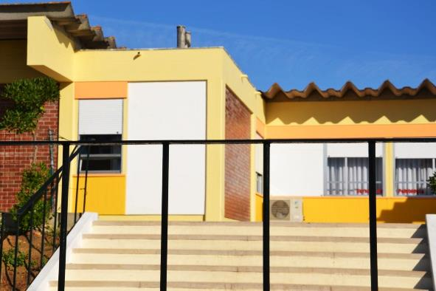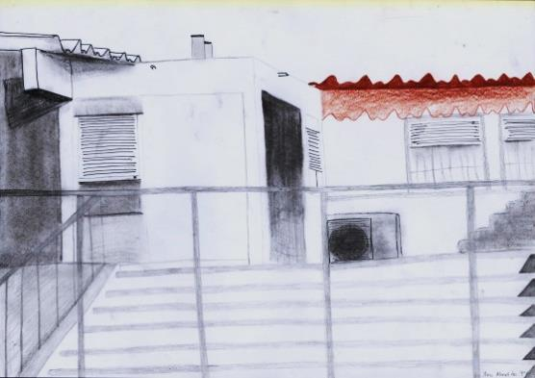
2
1
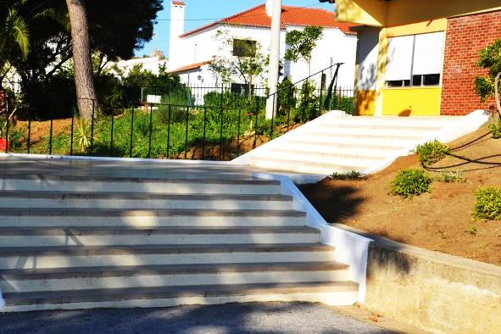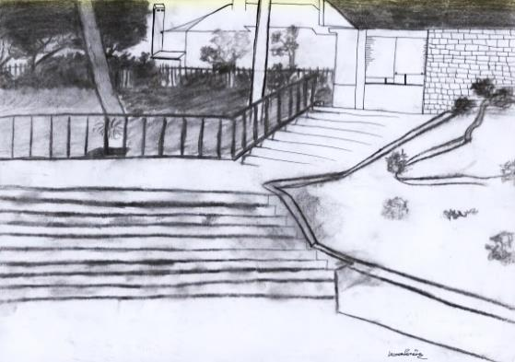
Foto 1,2,3 e 4
Fotografia – desenho de perspetiva

É possível estabelecer regras de construção e de estruturação do ato fotográfico que abordem as muitas possibilidades de expressão através desta linguagem visual. A estrutura da linguagem fotográfica baseia-se nos elementos artísticos, nas intervenções pessoais, na cena: física e química, podendo também influenciar o fotógrafo, o seu estado emocional. Os fotógrafos estão limitados ao que a tecnologia permite, podendo desiludir ou pelo menos limitar a expressividade.
Os atuais fotógrafos entregam-se ao ato de registar uma determinada cena, não automaticamente mas para lhe dar um enquadramento histórico, transformam este ato num momento estético sublime, no espaço e no tempo. Existe uma interdependência direta e intrínseca entre a técnica e estética.
O fotógrafo contemporâneo tem uma maior atividade criativa e expressiva, ignorando os objetivos iniciais da fotografia. A forma e a estrutura foram-se alterando à medida que os recursos tecnológicos também mudaram ao longo do tempo. A fotografia obtém apenas parte do produtor, a outra pertence ao mundo observável. Os fotógrafos são atores da “cena real” tem uma visão da verdade, limitada à técnica e à manipulação dos resultados impressos.
Os artistas de vanguarda apropriaram-se desta possibilidade expressiva, principalmente, durante o século 20, rompendo com a estética representativa que propunha uma representação figurativa. Surgiram as colagens, fotomontagens assim como outras descobertas estéticas propiciadas pelos fotogramas, introduzindo definitivamente a Fotografia no contexto do novo olhar, proposto pela arte moderna, abdicando do ponto de vista tradicional
A qualidade artística atual deve-se a alguns fotógrafos que no passado trabalharam muito a fotografia, com uma função documental ou informacional e atingiram resultados estéticos e artisticamente interessantes. Através da imaginação e das suas capacidades, produziram arte, mostrando aos críticos que a fotografia é mais do que simples documentos ou registos históricos. A partir de 1840 vários fotógrafos tentaram desenvolver uma linguagem artística nos seus trabalhos (Freitas, 2010, p. 64; Migliavacca, 2009, p. 18; Oliveira, n.d., p. 2)
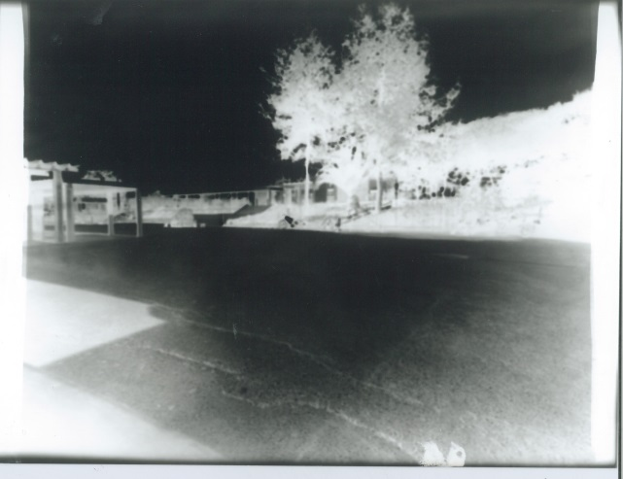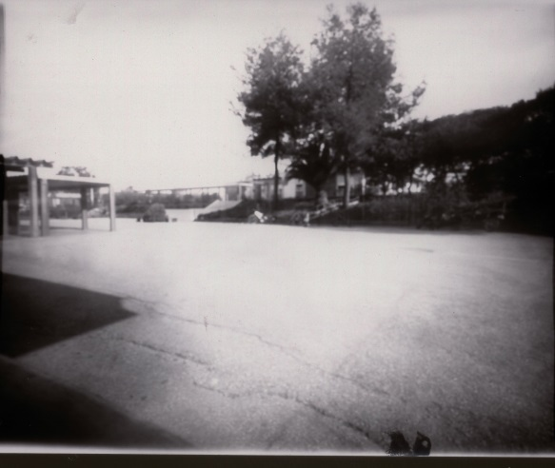
Foto 5 e 6
Fotografia em Pinhole – conversão; negativo; positivo
Realizada pelos alunos

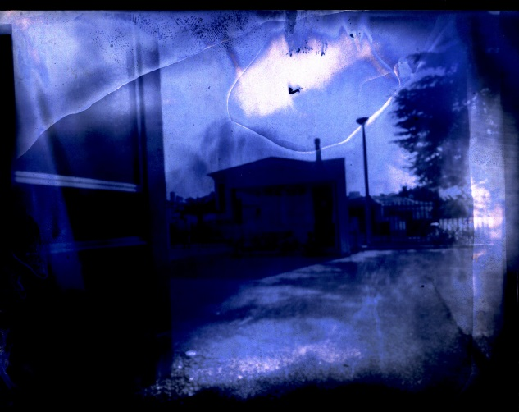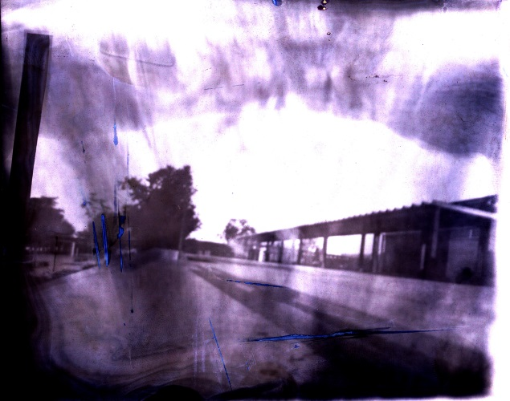
Foto 7 e 8
Fotogramas intervencionados pelos alunos

2.1. Foto contato

O primeiro produtor de foto contato, nasceu em 1800 foi William Henry Fox Talbot, ligado a várias áreas de estudos científicos.(Barata, 2011, p. 14; Oliveira, n.d., p. 2)
Em 1807,William Hyde Wollaston criou a câmara clara que consistia num mecanismo ótico auxiliar para desenhos, era composto por um prisma que podia ser ajustado para possibilitar ao artista, ver através de uma abertura estreita cenas distantes projetadas por um efeito ótico no suporte utilizado para o desenho, a imagem que aparecia invertida podia então desenhar os contornos com muita fidelidade pelo desenhador.(Barata, 2011, p. 12)
Talbot não se satisfez com esta técnica necessitava estudar e desenhar com mais precisão os fenómenos da perspetiva. Desenvolveu a câmara escura, era composta apenas por uma caixa com uma lente nas das suas extremidades, a lente projetava uma imagem num espelho interno colocado em ângulo, exercendo o reflexo numa superfície de vidro, este princípio ainda hoje é utilizado pelas câmaras com mecanismos “reflex”. A imagem refletida tinha de ser sobreposta por um suporte que deixe passar a luz, que pudesse identificar o reflexo do espelho por baixo. Contactando com alguns químicos e com as suas propriedades sensíveis, especialmente as do nitrato de prata, conseguiu-se reproduzir imagens em vários tipos de superfícies. Passa a utilizar estas superfícies com solução de nitrato de prata para o registo de imagens diretamente impressas nas superfícies através da foto-contato (Caputo, 2001).
Para complementar o processo fotográfico, Herschel, descobriu o método de como fixar imagens utilizando o tiossulfato de sódio, e observou que tinha a propriedade de dissolver certos sais de prata. (Oliveira, n.d.)
Herschel, fez uma série de experiências com os efeitos da luz solar para registo de várias espécies de plantas e flores, para enumerar as fases de uma imagem fotográfica, estas experiências de positivo e negativos não resultaram muito bem, pois as imagens diluíam-se. Continuando as experiências faz uma descoberta muito importante na história da fotografia” … “que expostos à luz, sais de ferro são submetidos à redução química para o estado ferroso, e neste estado, combinado com outros sais poderia criar imagens de foto-contacto”. (Campos, 2007, p. 15).
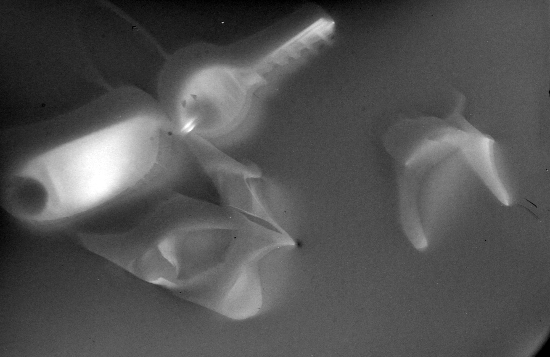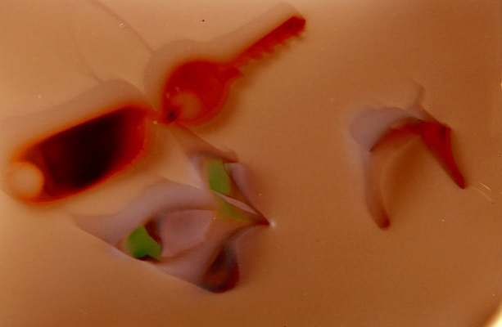
Foto 9
Foto – Contacto executado pelos alunos

2.2. A cianotipia

É um sistema de impressão que surgiu em 1842 através de Sir John Hershel. Identifica-se como um processo fotográfico histórico. Consta da representação de imagens através do sistema de impressão negativo - positivo, pela própria característica química dos sais de ferro (ferricianeto de potássio e citrato de ferro amoniacal), fotossensíveis à luz ultra violeta. A impressão à luz do sol por foto contacto, como uma câmara clara, dá como resultados a possibilidade de conseguir impressões em grandes formatos através de matrizes produzidas sem a utilização de dispositivo ótico ou câmara fotográfica e é o único processo fotográfico cuja fórmula química se mantém praticamente inalterável desde o seu aparecimento.
Emulsionou-se papéis com solução de ferricianeto de potássio e citrato de ferro amoniacal e surgiram as suas cianotipias conhecidas como “blueprint” ou ferroprussiano. Quando exposto à luz sob um negativo, o papel apresenta uma imagem de cor azul cian, após a simples lavagem em água.
Este processo fotocopiador da cianotipia teve então grande interesse e utilização prática: como uma maneira rápida de produzir cópias de notas e cálculos, para registos do estudo de botânica, foi amplamente difundido pela empresa Marion&Cie tendo sido bastante utilizada em projetos de engenharia e arquitetura.
O azul brilhante que esta técnica oferece e a sua facilidade de manuseamento torna-a muito popular entre amadores e profissionais, que vêm sua na utilização uma forma de reprodução corrente de imagens. É também uma maneira rápida de poder provar a qualidade de negativos antes de reproduzi-los com outras técnicas.
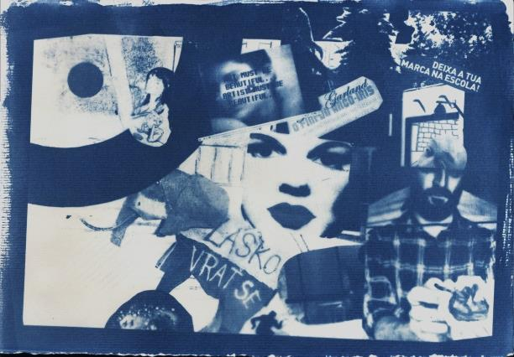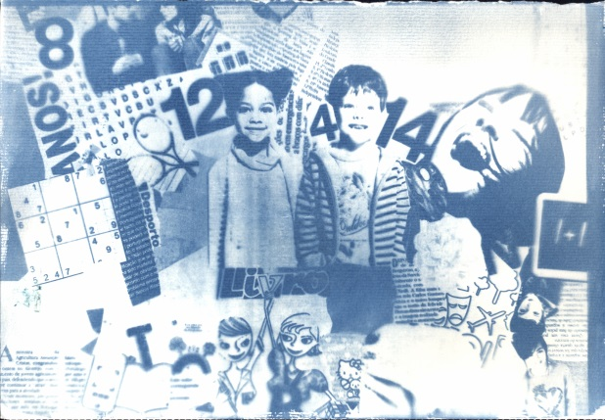
Foto 10 e 11
Cianotipias dos alunos Andreia Candeias e Inês Viegas

2.3. Fotomontagem

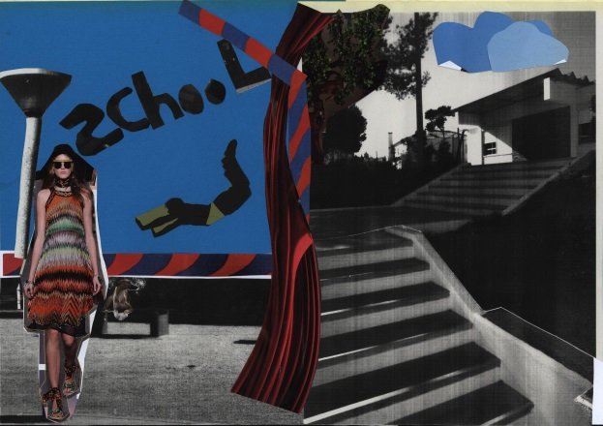
Foto 12
Fotomontagem da aluna Marisa Passos

A fotomontagem é o processo de composição de imagens, na forma de fragmentos, com características plásticas e combinação de elementos visuais, organizados e conjugados no mesmo suporte.
Nestas composições os significados das imagens são reestruturados segundo novas relações plásticas e estabelecidos novos contextos, dependendo das associações entre os vários fragmentos. A obtenção dos fragmentos pode ser feita através de recortes de imagens: fotos, desenhos e imagens impressas, estas podem ser ampliadas, reduzidas e ainda podem-se selecionar fragmentos. Para a fixação de fragmentos pode utilizar-se o processo de colagem e o processo fotográfico utilizando múltiplas exposições de negativos (Barata, 2011).
Importante na fotomontagem e que contribuiu para a renovação da visualidade nas experiências do séc. XX é o seu caracter revolucionário, é a sua proposta de reestruturação do conteúdo semântico das imagens. Introduziu uma nova perceção através da desconstrução e recombinações de imagens. (Carvalho, 1999, p. 6; Henrique, 2010)
As primeiras fotomontagens remetem a 1857, realizadas por Wilson, são acumulações de retratos onde o artista procurou obter ilusão de espaço através da alteração de escalas. Pioneiro nas fotomontagens considerou-se também Disderi, no final de 1850, quando inventou um tipo de cartão-de-visita, onde as fotos das pessoas que ele retratava eram recortadas e coladas lado a lado e em seguida refotografadas, Este tipo de trabalho, tornou-se muito popular na época. Comuns também eram os autorretratos duplos, dos finais do séc. XIX, onde uma única pessoa aparecia retratada mais de uma vez no mesmo espaço, como se estivesse a contracenar com a sua própria imagem (Barata, 2011; Carvalho, 1999, p. 7).
No início do séc. XX, as experiências de manipulação da imagem fotográfica surgiram num suporte muito popular, os cartões postais, que geralmente reproduziam retratos montados sobre vinhetas decorativas. Estas vinhetas eram de tipo cômicas, românticas, pictóricas, militares ou com cenários. Estes cartões utilizavam diversos efeitos, com diferenças de escala entre as imagens, justaposição de cenas reais com outras idealizada.
Com o surgimento do cinema, a magia os truques óticos levaram vários realizadores a experimentar truques visuais. Era muito comum ver um filme com o corpo fragmentado, e este fragmento sendo multiplicado e reposicionado com objetivos puramente expressivos.
Na pintura podemos desde o início do séc. XX, observar a técnica de collage, introduzida pelos cubistas Braque e Picasso. Nesta técnica agregavam-se à superfície/suporte do quadro, diversos materiais como papel, jornais, pedaços de madeira, tecido, ilustrações de livros incorporados na pintura. A colagem foi capaz de substituir a noção de plano, pela de suporte, sobre a qual se realiza a construção da pintura. Esta conceção além de influenciar a Fotomontagem influenciou também os movimentos que valorizaram a arte pura.
Esta técnica influenciou também os futuristas e os dadaístas. Depois da primeira guerra mundial, as fotos ou os fragmentos das fotografias combinados entre si passaram a construir a própria estrutura material do quadro. O termo montagem, está associada a um caracter construtivo, mecânico e técnico, não ao artístico tradicional. Referiam-se às suas obras como a serem “montados” como se de uma linha de produção se tratasse.
A fotomontagem dadaísta era muito satírica questionava os valores da época. A sua intervenção era marcadamente política, social e estética e os seus objetivos concentravam-se no protesto, uma força destruidora em relação a tudo o que era estabelecido. As fotomontagens dos dadaístas abrem caminho, para uma nova imagem do mundo, as transformações introduzidas pela máquina. As ideias de repetição, de velocidade, de multiplicação e banalização de objetos e imagens onde transpõem o choque traumatizante frente à nova realidade da expressão artística. Podemos destacar o trabalho inovador de Hausmann, Hannah Hoch, George Grosz e John Heartfield.
Os surrealistas usavam a fotomontagem mais como alegoria, procuravam novos significados a partir de associações provenientes do inconsciente. Criavam imagens e combinações que ganhavam um aspeto alucinatório e enigmático. Usavam a fotomontagem como meio de conquista do irracional, não envolviam necessariamente os procedimentos de cortar e colar, podendo apenas utilizar desenhos, com tinta ou grafite sobre fotos, gerando uma transformação que resultava em novas configurações da realidade.
Para os artistas ligados ao surrealismo, houve muita experimentação sobre e com a imagem do corpo. A fotomontagem possibilita alterar radicalmente a representação da estrutura corporal, através de vários tipos de combinações como – desmembramentos, hipertrofias e repetições. O trabalho de Man Ray é notório no que diz respeito à composição por superposições.
Do construtivismo, destacaram-se na fotomontagem, El Lissitzky, Rodchenko e Klucis. Utilizam esta técnica com o objetivo de propaganda. Combinavam vários meios gráficos de criação de formas com o a tipografia utilizando elementos ornamentais, desenhos figurativos e fotografias. Utilizavam a fotomontagem baseando-se numa natureza utópica, ela estava ao serviço de uma ideologia política, como forma de persuasão.
A Pop Art ligada às ideias de popular, efémero ou descartável e de produção em massa, propunha um tratamento quase impessoal das imagens, transformando-as em clichês, opondo-se a qualquer abordagem mais lírica ou subjetiva. A Art Pop estava mais relacionada com as novas mídias, afastando-se do universo artístico e valorizou a ideia de reprodução e repetição, utilizando para isso técnico de serigrafia. A maioria dos seus fragmentos é relacionada com a propaganda e a publicidade, refletem a preocupação com o design, a tecnologia, a mídia e a comunicação. Os processos de repetição de imagens usados em fotomontagem chegaram a influenciar o trabalho de pintura durante a Art pop, como se vê na obra de arte de Andy Warhol.
O uso da fotomontagem foi largamente difundido na produção gráfica e da publicidade, para produzir imagens que se afastassem das convenções da representação e que pudessem transmitir conceitos e qualidades. A imagem incorpora qualidades plásticas que traduzem dinamismo, transitoriedade, simultaneidade e relatividade de pontos de vista, apontando diversas possibilidades.
A fotomontagem digital está intimamente ligada às características da imagem eletrónica. Este novo tipo de imagem carateriza-se por uma condição totalmente imaterial e mutável, pois é obtida segundo um processo de tradução matemática – uma equação. Através de cálculos e comandos lógicos, próprios do programa, possibilita a exibição sob forma visual, de todos os dados registados sobre a imagem – a dimensão, a cor, a textura a posição. Esta fotomontagem de constituição eletrónica, tem tendência à negação de uma realidade única, pré estabelecida e imutável, transforma-se numa nova estrutura capaz de incorporar os aspetos transitórios e dinâmicos do próprio meio. As montagens eletrónicas apontam para um universo de mutação e da mobilidade, incorporando naturalmente as propostas interativas da multimídia.(Carvalho, 1999, pp. 35–40)
Na produção de fotos digitais os trabalhos podem integram uma estética documental com um olhar irónico, surreal, e ao mesmo tempo, denunciador das desigualdades sociais; outros utilizam a fotografia tradicional para capturar a imagem do modelo que depois é digitalizada e alterada no programa Photoshop, outra tendência é a recuperação afetiva de imagens da história pessoal, integrando tempos diferenciados com cenas e objetos incorporados de outros contextos. Distinguem-se Pedro Meyer, Daniel Lee, Shelly Smith e Martina Lopez. Ana Ultrich, captura através de scanner, texturas de tecidos, cordas, jornais para produzir reentrâncias e dobras e criar com elas imagens de paisagens, a sua criação transforma a aparência dos materiais digitalizados para adequar ao seu projeto estético (Carvalho, 1999, pp. 69–71; Henrique, 2010).

2.4. Fotogramas

As impressões ou fotogramáticas surgiram entre 1994 e 1996 por Dubois e Schaeffer, esta reprodução dá-se por foto - contacto de objetos ou elementos dotados de substâncias capazes de produzir transparência, lucidez e opacidade, requisitos para se obter algum tipo de interferência física entre a superfície emulsionada e a fonte de luz, necessária para a impressão. Estas impressões ou fotogramáticas denominam-se hoje por fotogramas, numa definição generalizada, de uma reprodução de imagens que dispensa o auxílio do aparelho fotográfico de bloco óptico, conhecido por câmara. Ontologicamente esta técnica surgiu com as primeiras experiências daquilo que viria a ser chamado de fotografia.
A luz criadora dos fotogramas, manipulada na intensidade, direção e duração, produz formas inesperadas, inclusive com efeitos inéditos de volume e densidade. Com a utilização das sombras resultantes, pode-se criar a impressão de tridimensionalidade num processo de resultados quase sempre planos. A influência dos fotogramas persiste em toda a arte.
Esta técnica teve grandes possibilidades de utilização, não se restringiu às regras do plano, criou novos espaços e configurações óticas que continuam a questionar o olhar após quase um século.
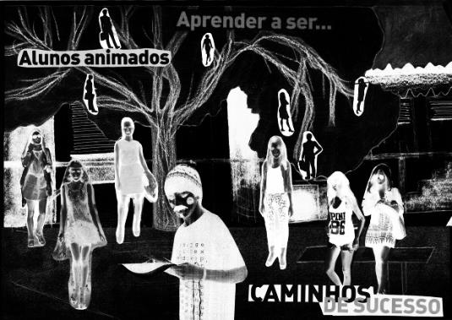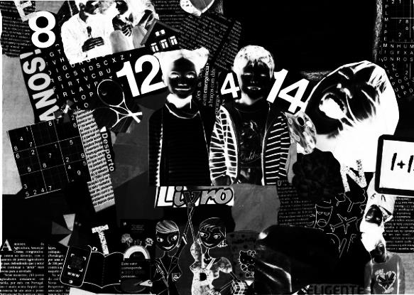
Foto 13 e 14
Fotogramas dos alunos Ana Almeida e Inês Viegas

3. Arte Pura VS Arte Digital

Refletir sobre as artes-visuais na era digital é a questão a que me proponho. Que mudanças? Serão estas mudanças benefícios ou uma penalização da própria arte? Estará a “arte ao natural” condenada nesta era do digital? Estas são algumas das questões que se nos parecem pertinentes neste contexto.
Tendo em conta que as Artes Visuais são entendidas como um campo de apreciação visual nos mais diversos ramos artísticos e das mais variadas formas, deparamo-nos com um campo de estudo bastante amplo, onde se enquadram a pintura, o desenho, a gravura, a fotografia, o cinema, entre outras. É impossível não verificar o quanto vantajoso foram as modificações a todos os níveis, com o aparecimento de um mundo, diria eu “ideal”, com a chegada das novas tecnologias. A comunicação entre todos, a troca e a partilha de conhecimentos, de ideias, culturas, subjetividades, tudo é mais facilitado no que concerne ao acesso de informação. Este “novo mundo” permite assim aos seus utilizadores uma liberdade quase total, contudo uma questão persiste: que mudanças trouxeram consigo este “novo mundo ideal” a que chamamos de ciberespaço? Como identificar essas mudanças num campo tão vasto como o das artes visuais?
Com o surgir deste novo mecanismo de informação do século XX, tornou-se possível transformar em linguagem digital, armazenar, processar, manipular e transmitir, sob as mais variadas formas de informação, colocando à disponibilidade do cidadão comum, através das redes de telecomunicação. Desta forma, e sobretudo nesta nova geração vai sendo mais notório a importância do recurso à informação, à internet, ao ciberespaço, e à multimédia. É sob este contexto e nesta sociedade de informação que a imagem começa a ganhar importância já que começamos a viver no seio de uma sociedade cada vez mais domesticada pelas novas tecnologias, numa “civilização da imagem”. Atualmente somos um público “consumidor de imagem”(Flusser, 1998) e sem termos essa noção, não nos apercebemos da gravidade e do risco a que nos estamos a expor pois as imagens comunicam e transmitem mensagens com as quais nos podemos vir a iludir, uma vez que nos encontramos perante a geração das imagens virtuais. São esse tipo de imagens que nos fazem recorrer a um mundo completamente ilusório mas, contudo, percetíveis, uma vez que nos permitem movimentar sem sair do local onde nos encontramos(Joly, 2003) Naquilo que representa o domínio da arte, a ideia e noção que temos da imagem está relacionada principalmente com a representação visual: nos frescos e pinturas, nas ilustrações decorativas, nos desenhos, gravuras, filmes, vídeos, fotografias e imagens compostas. Assim sendo, podemos considerar que pela sua grandiosidade, este é um tema de grande espírito reflexivo no campo filosófico desde a antiguidade. Se para uns, a imagem engana, para outros, ela educa. Segundo as palavras sábias de Platão, é a imagem “natural” (reflexo ou sombra), a única com o poder de se transformar num instrumento filosófico, pois ao seu olhar, a imagem pode funcionar como um instrumento de comunicação enganador e ao mesmo tempo educador, conduzindo-nos assim ao conhecimento. Só recentemente a arte digital começou a provocar ilusão visual, em conjunto com outros sentidos igualmente solicitados, tal como fazia há já alguns anos atrás a “arte pura”. Programas como Photoshop, entre outros do género, permitem criar universos virtuais mas também falsificar uma imagem com uma aparência quase “real”, pela avançada sofisticação. Pode dizer-se, que toda a imagem é a partir de agora manipulável dado que há possibilidade de alteração no real e no virtual.
A característica fundamental nestas imagens virtuais é a de se assemelharem o mais possível à imagem real. Essa necessidade de perfeição acaba por levar à ilusão da própria realidade. É preciso não esquecer, que se toda a imagem é uma representação, o que nos leva a recorrer à utilização novas de regras de construção, e a pensar nas diferenças existem entre a imagem e realidade.
No campo artístico a expressão é mais importante do que a comunicação. A imagem artística pode preencher diferentes e variadas funções, como: proporcionar prazer ao analista, aumentar o seu conhecimento, instrui-lo, permitir-lhe a leitura ou conceber mais eficazmente mensagens visuais.
Existem quatro elementos na chamada “arte pura” que também poderemos denominar de eixos plásticos: as formas, as cores, a composição e a textura. As formas utilizadas poderão ser cubos, paralelepípedos ou cilindros. A composição, ou seja, o elemento dinâmico da obra é feita da junção das formas. O jogo de luz entre as partes sombrias e as partes mais claras é contraditório e confere ao quadro ou a determinada expressão plástica um ritmo quebrado, estilhaçado. As cores, lisas, esbatem-se numa relação de tons quentes, ocres, ferrugem, castanhos, verdes secos etc., que proporcionam ao quadro um contágio de sensações quentes e fortes. Por fim a textura, a matéria lisa, deixa transparecer a rugosidade das telas, o seu relevo, como se revelasse uma terceira dimensão, convida ao toque e não a um simples olhar (Huyghe, 1998).
A relação e consideração destes elementos plásticos vão de certeza intensificar algumas propriedades que já se encontram neles próprios: calor, amontoamento, opressão, e por fim a mensagem linguística que é produzida pelo título da obra. A “arte pura” leva deste modo o espectador a construir, através da imaginação, aquilo que não vê no campo visual da representação mas que apesar de tudo o completa “fora de campo”.
No panorama da arte contemporânea, a arte digital assume um papel de referência enquanto prática artística. É claro que emana um conjunto de questões, de temáticas, características da contemporaneidade. A obra deixa de ser pura e passa a englobar diferentes meios de expressão que o artista combina em função do que pretende transmitir. Texto, vídeo, imagem, som, performance, instalação, todos podem ser utilizados na elaboração da obra. É necessário não esquecer que a obra só ganha relevância se o espectador adquirir um certo feedback. Neste tipo de arte é essencial não esquecer, que existe uma necessidade extrema de cooperação de todos aqueles cuja atividade tem algo que ver com o produto final, ou seja as pessoas responsáveis pela criação dos materiais, instrumentos e ferramentas, mas também aquelas que desenvolvem as condições financeiras que tornam a obra possível. A obra de arte irá refletir sempre sobre os efeitos destas escolhas. Mas se por um lado pode levar à não cooperação por outro poderá conduzir à inovação.
Os mundos artísticos não são estáticos, nenhum mundo artístico consegue proteger-se durante muito tempo do impulso para a mudança. No caso da arte digital esta resulta de fontes externas, nomeadamente da tecnologia. Não são os conceitos, os materiais ou as técnicas que são inovadoras, mas sim as formas de organização que se desenvolvem.
Se a “arte pura” desde sempre apresentou um mistério ligado ao esforço de decifrar e tornar possível, dar sentido ao mundo, oferecendo-o como um espelho certamente imperfeito, através das pinturas das cavernas, frescos, passando pela fotografia, escultura, esta nada tem que ver como arte digital. A arte digital situa-se entre o real ou pelo menos a indução do real ao sujeito e no âmbito das suas reações, apoiando como já aqui foi dito na tecnologia que exploram o limite do pensamento e a sua variação de possibilidades. Na “arte digital” a imagem adquire formas infinitas de manipulação, o real num instante passa a irreal através de um simples software, um outro aspeto da arte digital é a possibilidade de mistura de materiais, que nos possibilitam aceder a faísca criativa. Por outro lado, o virtual assume no nosso intelecto possibilidades nunca antes vistas e convida-nos quase de forma viciante à experimentação da mesma sensação vezes sem conta. Acresce à arte digital a possibilidade de produção em massa através da potência de outros instrumentos associados como impressoras, scanners etc.
Se toda a imagem é linguagem, e se o é, é através dos signos, temos na imagem digital um acesso à estética feita para o consumidor, com signos e significados amplos. Tenta-se na imagem digital e ambientes virtuais proporcionar ao público contemplações diretas, como a publicidade, que estuda e dirige imagens para determinado grupo. A arte digital, arte feita para o olho, arte para ser vivida em tempo real, tal como a publicidade dirigida a certos públicos, permite perguntar como o sujeito vê o mundo? Perante tantas imagens?(Huyghe, 1998).
Para os artistas a aquisição do software que permite sair do exterior e entrar num outro mundo de criação é fundamental, isto devido à infinita possibilidade de acoplar técnicas em constante mutação. Sendo assim, a perceção com as suas deformações, defesas e filtragens influência, porque afinal o que podemos ser diante de uma imagem? O que resta para o sujeito contemporâneo é a manutenção constante. É preciso perder o medo de navegar rejeitando o virtual, devemos assumir que o virtual existe, mas noutra dimensão. Neste âmbito, a imagem desfigura e fragmenta a forma ideal e por assim dizer verdadeira (Joly, 2001).
Posto isto, poderemos escolher uma “das artes”, natural ou digital, em detrimento da outra? São questões para as quais não existe resposta consensual. Contudo tentar uma aproximação entre a “arte pura” da “arte digital” faz-se necessariamente na convocação de uma guerra, pois, para que obras sejam vividas é preciso senti-las em várias dimensões e no múltiplo posicionamento que a imagem ocupa. Muito embora não possamos simplesmente ignorar os avanços da tecnologia e as ínfimas possibilidades que as mesmas acarretam no mundo das artes, há que tentar uma convivência saudável consoante as circunstâncias e os contextos, visto ambas terem os seus benefícios e os seus danos.

PARTE 2– PRÁTICA DE ENSINO SUPERVISIONADA

4. UNIDADE TEMÁTICA: CIANOTIPIA

Cabe-me expor o porquê desta minha opção relativamente à seleção da Cianotipia para a minha Unidade Didática. Primeiro, o meu interesse e gosto pela fotografia mais antiga e, depois, o fascínio que tenho pelos cianótipos.
A Cianotipia reproduz por si só um objeto com fidelidade fotográfica, por outro lado, devido a algumas deficiências de sensibilização do suporte, impressão e fixação, possui características que se aproximam da pintura, isto é, não utilizando a câmara existe uma grande intervenção humana e possui imperfeições fotográficas que a aproximam da plasticidade da pintura, assim como de outras formas de expressões plásticas. Esta imprevisibilidade dá-se pela dificuldade de se controlarem os resultados imagéticos conseguidos quando os elementos a serem fotografados não estão já codificados em um negativo a ser positivado, mas a serem definidos pelos volumes sobrepostos ao suporte. Neste sentido pensei numa abordagem ao estudo das formas naturais, como proposta de experimentação, contrariando outras propostas já realizadas de rotina e memorização. Fazendo uma reflexão histórica sobre esta técnica, desde as formas de expressão primitivas até às atuais, temos de nos debruçar sobre três dimensões fundamentais na compreensão do processo: Linguagem, Cor e Espaço.

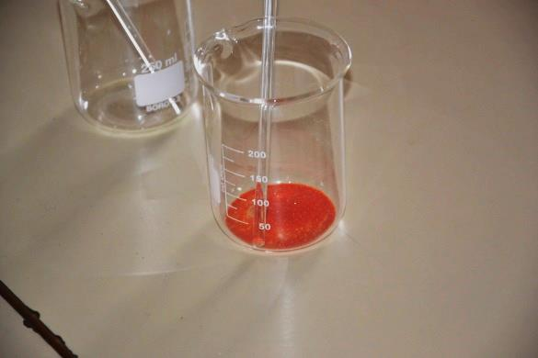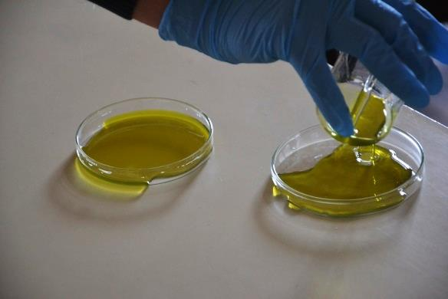
Foto 15 e 16
Ferricianeto de Potássio e Citrato Férrico Amoniacal

A sua aplicação é muito simples. É um processo férrico e de sensibilização lenta, por isso não necessita de cuidados de laboratório. Necessitamos apenas de uma luz interior comum para sensibilizar uma folha de papel, ou tecido, com uma solução de citrato ferro amoniacal e ferricianeto de potássio.
Depois de seca, a solução deverá ficar azul, podendo, de seguida, colocar-se vidro por cima do objeto, ou um caixilho de madeira com dobradiças, tipo passe-partout, dado que a prova é de contacto. A intensidade do sol e o tipo de objeto faz variar a exposição entre dois a quinze minutos, pelo que não podemos dizer que seja um processo cujos resultados sejam sempre os previstos.
Assim, a luz ao cair sobre os objetos vai desenhando a sua forma em tonalidades de azul. Se, no objeto, houver zonas de transparência, estas ficarão registadas. Quando as zonas a descoberto tiverem alcançado uma cor cinza é porque não é necessário mais tempo de exposição. A prova deve ser seguidamente lavada em água corrente, com um pouco de peróxido de hidrogénio, para acentuar os contrastes. As zonas onde o objeto estava colocado ficarão registadas numa tonalidade branca azulada, por vezes amarela. Todo o restante ficará com uma tonalidade azul prússia. Finalmente, deixa-se secar ao ar, protegido da ação solar direta. Seguindo sempre o mesmo procedimento, o efeito do médium pode variar.
Este processo artesanal, que começa com a preparação dos químicos, sensibilização do papel, tipo de suporte, características do objeto e da intensidade do sol, introduzem um extenso e ilimitado campo imprevisível. Na cianotipia não há limites, não há máquina fotográfica, é um espaço aberto, as imagens produzidas não estão sujeitas às leis da perspetiva, não têm cima nem baixo. Nem o olhar nem o mundo são fixos, flutuam, um em relação ao outro numa nova liberdade e impermanência.
A relação entre observador e objeto é em múltiplas direções, dá-se uma apropriação do olhar que torna esta técnica fascinante e atrativa, devido às suas potencialidades plásticas a nível da forma, da cor e da intensidade do azul. As imagens produzidas pela cianotipia não promovem um olhar uniforme, mas sim uma visão apoiada na autonomia e independência entre o mundo e a sua representação.
A cianotipia é uma técnica que pode ser realizada de modo a abranger algumas das faixas etárias dos nossos alunos, pois além de criativa, não necessita de um equipamento muito exigente e dispendioso.
À semelhança de qualquer outra matriz, poderá produzir o número de cópias iguais que se deseje, usando um projetor e ter em conta a conservação e condições de exposição à luz, pois a fonte de luz poderá variar a depender da hora do dia, no caso de exposição à luz do sol.
A cianotipia pode reproduzir negativos comuns previamente elaborados, desenhos e introdução de outros elementos a partir da utilização de materiais onde a luz passe totalmente, parcialmente ou não haja passagem de luz na construção das matrizes.
Podem ser feitas algumas modificações, como o fundo azul passar a negro, a descoloração com desenhos à mão livre, transparências e ainda cópias de positivo a positivo ou negativo a negativo e ainda imagens de tons castanho negro.
Existem outras possibilidades de construção de matrizes, utilizando outros recursos mais industriais através de fotocopiadoras “laser” sobre materiais sintéticos, podendo depois ser ampliadas dentro dos mais variados formatos e aplicados nas mais diversas superfícies, desde os mais simples aos mais sofisticados. Esta técnica é muito bonita e com ela obtém-se um azul da Prússia profundo e muito contrastante. A película coloca-se sobre papel de aguarela, previamente sensibilizado com uma emulsão e em seguida submete-se á exposição da luz ultravioleta numa caixa de luz para em seguida se iniciar a lavagem e secagem do cianótipo final.
Podem existir alterações nos negativos, manchas de tons intermédios, consoante a transparência, a translucidez e opacidade usadas na matriz bidimensional.
“A cianotipia é capaz de grande delicadeza na gradação tonal, igualando qualquer outro processo de impressão fotográfica. Ela combinava as vantagens de baixo custo, de baixo risco tóxico, de simplicidade na manipulação, aplicabilidade sobre vários tipos de suportes, em formatos muito grandes, se assim se desejar, e todos, sem restrição de patente” .(Jesus, 2011, p. 14) .Nas intervenções em que o cianótipo é produzido sem a presença de uma matriz bidimensional, através da sobreposição de elementos em volume, o comportamento ótico é o mesmo, os resultados porém não se podem prever. Esta imprevisibilidade dá-se pela dificuldade ou impossibilidade de se controlarem os resultados da imagem, definidos pelos volumes sobrepostos ao suporte, podendo ainda estes volumes estarem combinados com outros elementos bidimensionais. Surge então uma intervenção mais espontânea e criativa por parte do autor/produtor de imagem.
Ainda uma outra particularidade da cianotipia e que lhe dá o nome – a sua tonalidade azul prússia. Peter Emerson (1889) no livro Naturalistic Photography for Students of Art, disse que “ninguém, que não um vândalo, imprimiria uma paisagem em vermelho ou em cianotipia” (Crawford,1979, p.68).Toda esta maneira de ver seria modificada com o impressionismo e o expressionismo. Igualmente Child Bayley (1932) expressou o seu descontentamento no The Complete Photographer:
(…) Quanto aos métodos de impressão, existe a simples “cópia azul”, que sobrevive, como os Darwinistas nos dizem sobre algumas das formas mais básicas de vida, graças à extrema simplicidade da estrutura. A cópia azul não precisa de nada, necessita apenas de uma boa lavagem em água para revelar o seu pleno vigor (tal e qual é). Existem certos motivos em que se diz que a cor é feita para se adaptar, e eu vivo na esperança de ver esse dia” (Ware, 2004, p.12).
Por outro lado, Hal Foster (1996) em The Return of The Real, desenvolve a ideia “como um certo desequilíbrio equilibrado, aonde o deslocamento de um objeto é causado pelo próprio movimento do observador. Tempo, visão, sentido e contexto, moldam a perceção daquilo que vemos e moldam a nossa compreensão do presente. E aqui, parece-me que se começa a desenhar o sentido da pertinência da cianotipia”…”Torna-se importante pensar nos efeitos que a fotografia tem gerado na nossa perceção. Haverá diferenças entre ver através de uma câmara e ver sem ela? Sendo este um estudo direcionado para o campo educativo, não será urgente pensar o agenciamento do sujeito e a produção de subjetividades” (Jesus, 2011, p. 71). Como nos diz Teresa Siza “ não vemos o referente isolado, separado, mas fabricamos uma síntese do olhar, identificamos um discurso no espelho, reencontramo-nos na feira aleatória da classificação” (Tereza Siza, 1995, p.14, citado por Jesus 2011).

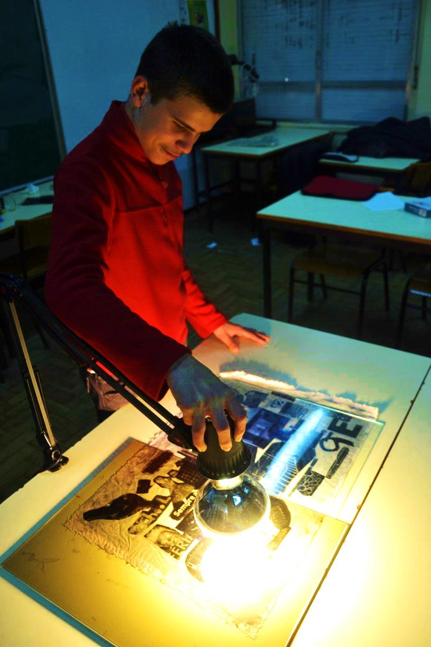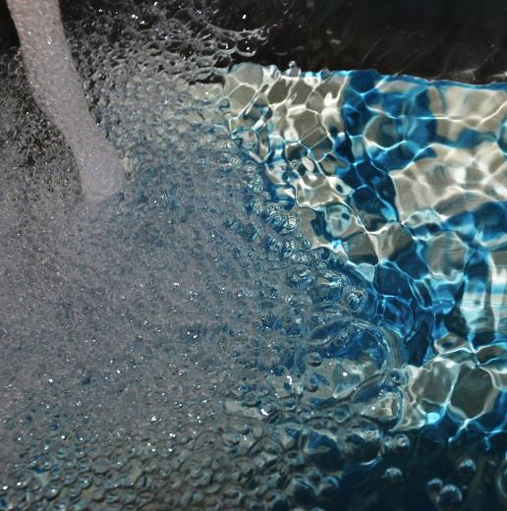
Foto 17, 18, 19 e 20
Workshop de Cianotipia

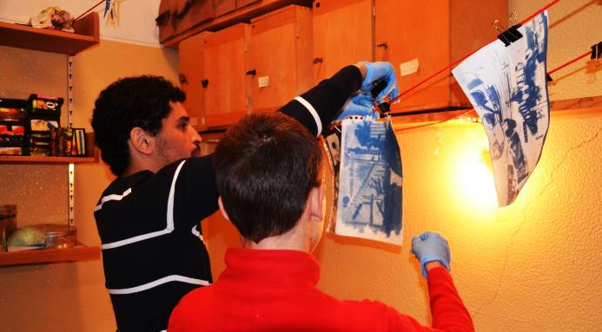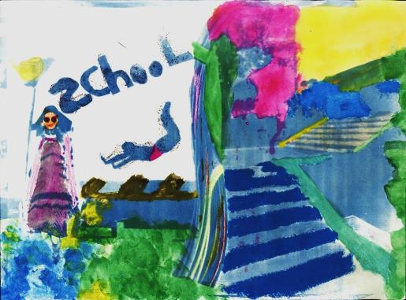

5.ESCOLA BÁSICA INTEGRADAANDRÉ DE RESENDE, ÉVORA

5.1. História e identidade da Escola Básica André de Resende

A Prática de Ensino Supervisionada desenvolveu-se por dois momentos distintos e em duas instituições escolares sendo que a primeira decorreu durante o 1º semestre na Escola Básica André de Resende e a segunda, no 2º semestre na Escola Secundária de Vendas Novas.
A Escola Básica André de Resende, advém de um grande humanista e clérigo da cidade no século XVI. Seu patrono, André de Resende, foi um distinto pedagogo e ideólogo durante a época do Renascimento bem como um homem com ideias inovadoras para altura no que concerne ao estudo da arqueologia, dando um importante contributo neste campo com os estudos que tratou e abordou.
A Escola Básica André de Resende é a sede do agrupamento nº2 de Évora, situada na Avenida Gago Coutinho, no bairro da Senhora da Saúde, zona urbana, residencial, rodeada de algumas características rurais. O acesso à cidade é fácil e muito próxima, tem ainda boas vias de ligação com outros bairros da cidade. Também nesta zona se concentram outras instituições de ensino como é o caso da Escola Secundária Gabriel Pereira, antiga Fábrica dos Leões onde funciona atualmente, depois de múltiplas intervenções arquitetónicas o Departamento de Artes e o Colégio Espírito Santo (o “berço” da distinta e prestigiada Universidade de Évora).

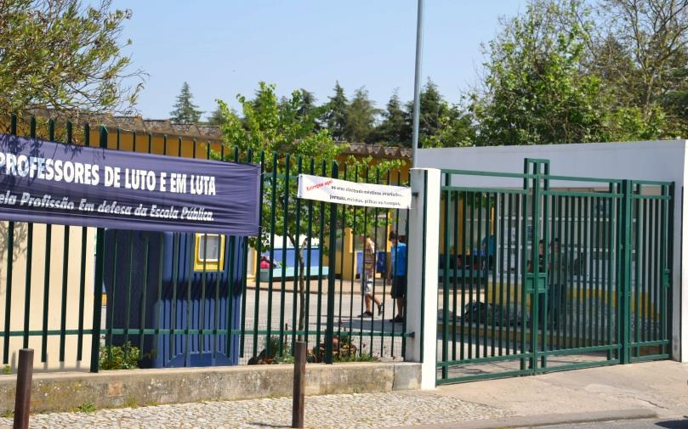
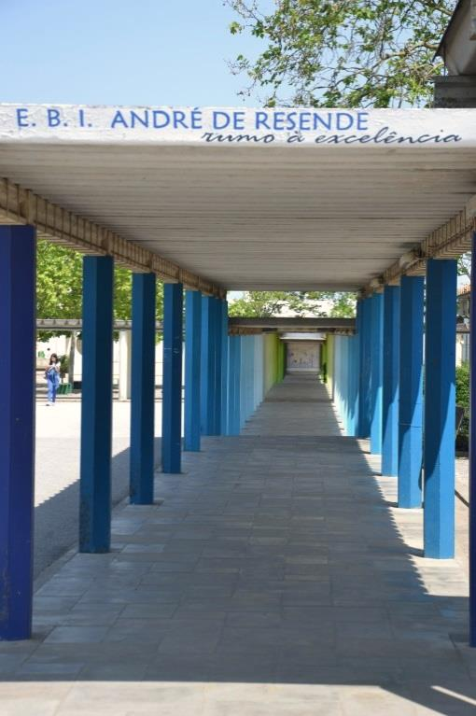
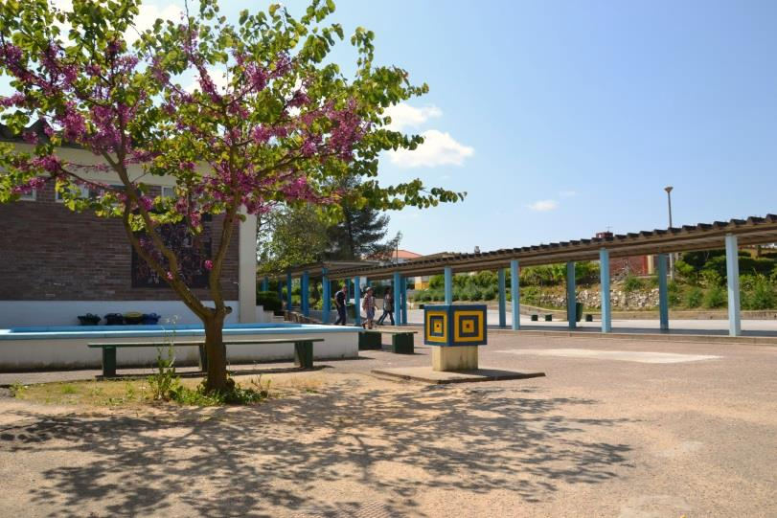
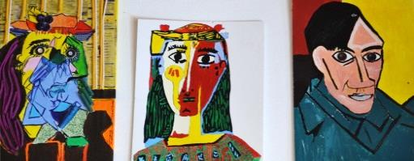

Foto 21, 22, 23 e 24
Espaço Arquitetónico da EBAR

5.2. Caracterização da Escola Básica André de Resende

Com uma construção que nos faz regressar ao passado, pelo seu registo arquitetónico característico da década dos anos sessenta, época na qual foi erguida, a escola em si apresenta-se num complexo bastante organizado, onde chama logo à atenção o edifício principal, no qual se situa o polivalente, com espaço suficiente e convidativo à descontração, onde se encontra o bufete, papelaria, um pequeno palco e numa zona posterior a cantina, mesas de matraquilhos, ténis de mesa, permitindo a ocupação lúdica dos alunos e todas as salas e gabinetes correspondentes ao trabalho administrativo (secretaria, reprografia, sala de professores e a biblioteca escolar) no primeiro e segundo andares.
Em termos de material didático e recursos tecnológicos à disposição, a escola dispõe de um “arsenal” relativamente grande, sendo o pouco material que não pode disponibilizar, requisitado a curto prazo à Universidade de Évora, no departamento dos Leões.
No que se refere ao exterior é um espaço amplo, aberto, arborizado com boas sombras (facilitador de bons locais onde se praticam jogos tradicionais como: saltar à corda, jogar ao berlinde, jogar à bola…). Além dos grandes pátios, permitindo um fácil acesso a todos os locais na escola, existem ainda três edifícios menores que vão dar acesso ao principal, dispostos ao longo de corredores exteriores e ladeados por colunas coloridas em tons de azul e amarelo que, posteriormente vão dar às salas de aulas (pavilhões A, B, C e D), as salas dispõem de boa iluminação natural. Adjacente ao pavilhão B, encontramos ainda o ginásio da escola e as salas de Educação Visual e Tecnológica.
Sede do agrupamento nº2 de Évora, na qual está integrada, fazem igualmente parte mais nove instituições todas elas abrangentes ao ensino pré-escolar, primeiro, segundo e terceiro ciclos. Passo a mencioná-las:
- Jardim de Infância do Bairro de Santo António;
- Jardim de Infância do Bairro Garcia de Resende;
- Jardim de Infância da Vendinha;
- Escola Básica do 1º Ciclo da Vendinha;
- Escola Básica do 1º Ciclo do Rossio de S. Brás;
- Escola Básica do 1º Ciclo do Bairro do Chafariz d´El Rei;
- Escola Básica do 1º Ciclo do Bairro da Câmara;
- Escola Básica do 1º Ciclo da Avenida Heróis do Ultramar;
- Escola Básica do 1º Ciclo do Bairro da Comenda.
O agrupamento engloba um total aproximado de mil quatrocentos e quarenta e oito alunos, distribuídos pelo ensino pré-escolar, 1º, 2º, 3º ciclo, e cursos de educação e formação de adultos, com cerca de cento e catorze docentes e setenta e um elementos de pessoal não docente. Referente à EBAR, conta-se com um total aproximado de oitocentos e cinquenta e seis alunos distribuídos pelo 2º e 3ºciclos. O corpo docente é constituído por um total de setenta e quatro docentes, todos eles distribuídos pelos Departamentos de Matemática e Ciências Experimentais, Departamento de Línguas, Departamento de Ciências Sociais e Humanas e Departamento de Expressões. No que diz respeito ao corpo não docente, trinta e sete assistentes operacionais dos quais sete fazem parte do serviço de bar e cantina, dez administrativos e os restantes vinte são auxiliares de ação educativas distribuídos entre a reprografia, papelaria, biblioteca e apoio aos pavilhões onde se encontram as salas de aula.
É ainda de referir que do total de alunos mencionados em cima, entre o 2º e 3º ciclos, se integram igualmente alguns discentes considerados com necessidades educativas especificas de diferentes ordens, abrangidos pelo Decreto-lei nº3/2008 de 7 de janeiro.
Com o alargamento da oferta formativa, a escola criou ainda alguns programas que contribuem para a diminuição do insucesso escolar, possibilitando todos os alunos de frequentar determinados cursos. Cursos como a CEF (Cursos de Educação e Formação), PIEF (Programa Integrado de Educação e Formação), EFA (Curso de Educação e Formação de Alunos) e o PCA (Percurso Curricular Alternativo), que permite o cumprimento da escolaridade obrigatória e a obtenção de qualificações profissionais, a exemplo disso, podemos enumerar alguns cursos com os CEF e a PIEF.

5.3. Caracterização dos alunos, turma 9ºE

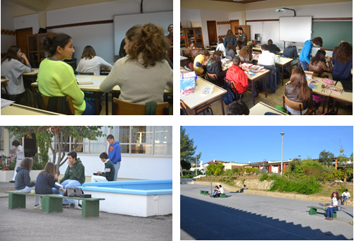
Foto 25, 26, 27e 28
Ambiente Sala de aula e Páteo

O meu primeiro momento de desenvolvimento de prática de ensino e de aprendizagem decorreu na Escola Básica André de Resende, sob a orientação da Professora Maria João Machado, professora da disciplina de Educação Visual e com a qual, estabeleci o meu primeiro contacto no dia 19 de Setembro de 2012. Em seguida, em conjunto com as colegas Cheila Peças e Lúcia Pereira, parte integrante do meu núcleo de estágio, reunimos para proceder à distribuição das turmas, elaborar o horário das sessões de coordenação e preparar o material de trabalho (eventuais articulações e conteúdos a lecionar bem como, atividades a realizar com os alunos e a inserir no Plano Anual de Atividades).
Seguindo e respeitando os dados fornecidos no Projeto de Turma, a turma do 9ºE não sofreu grandes alterações em comparação ao ano letivo transato, à exceção da entrada de dois alunos repetentes. Este documento é um instrumento estratégico para a diferenciação pedagógica com vista a minimizar as dificuldades/problemas dos alunos/as.
Segundo os dados fornecidos pelo referido Projeto de Turma, a mesma é constituída por vinte e três alunos/as no total, com média de idades que rondam os catorze anos, (dez rapazes e treze raparigas, sendo que dois são aluno/a com Necessidades Educativas Especiais), todos eles/as residentes na localidade de Évora. Trata-se de uma turma com um desempenho escolar razoável mas heterogénea tendo em consideração que existem dois alunos referenciados com Plano de Acompanhamento, dois alunos referenciados para Programa Educativo Individual de acordo com o dec-lei 3/2008 e seis alunos que se destacam por já terem recebido Prémios de Mérito nos anos letivos de 2010/11 e 2011/12.
Relativamente aos Encarregados de Educação, a maioria dos agregados familiares são constituídas por quatro ou menos elementos dos quais fazem parte a mãe e o pai sendo que, apenas três alunos vivem em família monoparental (mãe) e um aluno vive com alguém com o qual não tem parentesco direto. A maioria dos progenitores tem habilitação académica de nível superior ou 3ºciclo. Na situação profissional dos mesmos, revela apenas três elementos desempregados, no entanto quatro alunos beneficiam de subsídio do escalão A e três alunos de subsídio do escalão B.
No que diz respeito às atitudes e desempenho no âmbito da disciplina de Educação Visual, é uma turma que revela um comportamento satisfatório mas bastante empenhada em todo o trabalho que realiza dentro da sala de aula para além de que, é bastante recetiva a qualquer proposta de atividades sugeridas nas aulas e portanto, muito participativa. Numa perspetiva geral, existe um grupo de alunos motivados e empenhados no desenvolvimento das tarefas propostas nas várias disciplinas, revelando hábitos de trabalho, organização, autonomia e responsabilidade, no entanto, existem alguns elementos que evidenciam falta de organização, falta de responsabilidade e ausência de métodos de trabalho que lhes permita ultrapassar dificuldades. O comportamento da turma é satisfatório mas ainda existe dificuldade de concentração por parte de alguns alunos/as.
De forma a concluir esta descrição, posso afirmar que desde a primeira sessão de aula até à última, a turma resultou ser bastante unida emanando simpatia, companheirismo e sobretudo um bom relacionamento quer com colegas quer com o pessoal docente não excetuando, os mestrandos que nela estagiaram.

5.4. Conhecimento de currículos e conteúdos: Educação Visual

“A Educação Visual constitui-se como uma área de saber que se situa no interface da comunicação e da cultura dos indivíduos tornando-se necessária à organização de situações de aprendizagem, formais e não formais, para a apreensão dos elementos disponíveis no Universo Visual. Desenvolver o poder da discriminação em relação às formas e às cores, sentir a composição de uma obra, tornar-se capaz de identificar, de analisar criticamente o que está representado e de agir plasticamente são modos de estruturar o pensamento inerentes á intencionalidade de Educação Visual como Educação do Olhar e do Ver” ( DEB, p.128)
No sentido do supracitado a educação artística permite o desenvolvimento da expressão pessoal, social e cultural, influencia o modo como se aprende, como se comunica e como se interpretam os significados do quotidiano, exprimem a identidade nacional e permitem o entendimento das tradições de outras culturas.
A abordagem das Artes Visuais faz-se através da Expressão Plástica, da Educação Visual e Tecnológica e da Educação Visual, que desempenham um papel essencial na consecução dos objetivos da lei de bases.
As investigações iniciadas no seculo XX na área da educação e da psicologia contribuíram para uma compreensão mais vasta do papel da arte no desenvolvimento humano. Ao longo das últimas décadas, as orientações nesta área apontam para a integração, cada vez mais aprofundada, dos saberes no âmbito das teorias da arte, da estética e da educação.
As práticas educativas, centrada num novo entendimento sobre o papel das artes visuais no desenvolvimento humano, integrando três dimensões essenciais:” sentir” “agir” e “conhecer”. Este conhecimento evolui com a capacidade que o sujeito tem de utilização de “ferramentas”, disponibilizadas pela educação, na realização plástica e na perceção estético-visual. A relação entre o Universo Visual e os conteúdos das competências formuladas para a educação visual pressupõe uma dinâmica propiciadora da capacidade de descoberta, da dimensão crítica e participativa e da procura da “linguagem apropriada” à interpretação estética e artística do mundo.
Como metodologia é utilizado o método de resolução de problemas, este tem propiciado a valorização de soluções utilitárias imediatas, negligenciando-se, por vezes, a dimensão estética das propostas. Apesar da importância desta metodologia fundamentada em diferentes momentos de decisão, pesquisa, experimentação e realização, destacam-se, neste contexto, a atividade estética nas artes visuais, relacionando a perceção estética com a produção de objetos plásticos.
Quanto às metodologias que o professor deve adotar para a preparação das aulas, o ministério foca a importância da abordagem das linguagens elementares das artes, proporcionando ao aluno adquirir conceitos e identificar obras artísticas; o aluno aprende a descodificar as linhagens e códigos visuais, compreendendo o fenómeno artístico numa perspetiva artística e mobilizando todos os sentidos na perceção do mundo envolvente.
As relevâncias das Artes no Sistema Educativo centram-se no desenvolvimento de diversas dimensões do sujeito através de três linhas fundamentais: a fruição – contemplação; a produção – criação; e a reflexão – interpretação. Quanto à fruição – contemplação é referido o reconhecimento de importância das Artes Visuais com algo essencial ao desenvolvimento do ser humano; a importância da consciencialização para as questões do meio ambiente, da arquitetura, do público e do privado; o conhecimento do património artístico e cultural e natural da região, valorizando a sua preservação como um dever de cidadania; identificar e relacionar diferentes manifestações artísticas com o seu contexto histórico, quer ao nível nacional como internacional.
Quanto à produção – criação, entende-se: utilização de variados elementos expressivos de representação; observação das criações naturais e do homem, saber utilizar variados modos de criar formas a partir dessa observação; conceber composição visual; utilizar variadas tecnologias na construção plástica; interpretar os significados expressivos e comunicativos das artes visuais e os processos inerentes à sua criação.
Na reflexão – interpretação, é considerado o seguinte: reconhecimento da necessidade de desenvolver a criatividade como forma de adquirir novos valores; desenvolvimento do sentido de fruição estética e artística do mundo com recurso às referências e experiências desenvolvidas nas artes visuais.
Por uma questão metodológica estes três eixos operacionalizam-se e articulam-se em dois domínios das competências específicas:
1-Comunicação Visual- ler e interpretar diferentes linguagens visuais; reconhecer a arte como expressão do sentimento e do conhecimento, compreender as formas de acordo com os sistemas a que pertencem; entender o desenho como um meio expressivo ou rigoroso de formas; conceber formas de representação normalizada.
2- Elementos da Forma – representar expressivamente formas compreendendo relações básicas de estrutura e proporção; compreender a geometria plana e no espaço; compreender as relações do Homem com o espaço; entender a perspetiva; conceber projetos bi e tridimensionais; perceber mecanismos, aplicar valores cromáticos; compreender a estrutura de formas naturais e de objetos artísticos.
Nos meios de expressão plástica propõem-se como áreas dominantes: desenho; explorações plásticas bi e tridimensionais e tecnologias da imagem.
A avaliação e os critérios de avaliação são definidos pelos Departamentos de Expressões de cada escola.

5.5. Preparação e Condução das aulas

O facto de haver a possibilidade numa perspetiva educativa, de seguir “caminhos” diferentes mas acima de tudo inovadores, nunca esquecendo, é claro, o objetivo de seguir os conteúdos e unidades a leccionar, proporcionou-me uma maior abertura no que diz respeito às estratégia ou metodologias a implementar em sala de aula. Em ambos os momentos da minha prática de ensino supervisionada, quer no ensino básico quer no ensino secundário, todas as aulas foram estruturadas, refletindo sempre sobre a sua condução, impacto e avaliação das aprendizagens sobre os alunos. Desde o princípio cingi-me às técnicas inovadoras que vão surgindo, bem como às mais antigas, criando assim uma ponte entre os dois mundos para, desse modo, possibilitar a esta “nova geração” uma aprendizagem motivadora de forma a enriquecer os seus conhecimentos de modo a que o possam por em prática posteriormente face às diversas situações nos mais variados ramos artísticos (desenho, pintura, escultura, multimédia…).
Nesta fase, queria destacar mais ainda, o papel importantíssimo das professoras cooperantes no acompanhamento de todo o meu trabalho. Tanto no que respeita ao ensino básico com a orientação da professora Maria João Machado, como no ensino secundário com a professora Olga Duarte, ambas as docentes foram cruciais para a minha evolução na prática supervisionada. Sempre no final de cada aula, era feita uma observação com todos os momentos da sessão que achava vitais para a minha autoavaliação relativamente à condução da referida aula e impacto nos discentes. A isto seguia-se uma reflexão crítica, abordando os aspetos menos bem-sucedidos e que deveriam ser melhorados na aula seguinte, com o intuito de melhorar e atingir os objetivos que não tinham sido alcançados da minha parte enquanto docente face às aprendizagens dos meus alunos. O trabalho de parceria e de partilha com ambas as docentes resultou, acredito eu, neste trabalho que contribuiu bastante para a minha aprendizagem. Pude entender que ao longo de cada momento da PES, era preciso estar preparado para eventuais e constantes reformulações que fossem de encontro ao interesse dos alunos e por isso, a necessidade de diversificar para deixar crescer a motivação nos mesmos. Tendo por base esta ideia e conceito a seguir logo no primeiro encontro com a professora Maria João, apresentei todas as minhas propostas e sugestões numa possível intervenção prático-didática com a turma E do 9ºano, num projeto dinamizador e a desenvolver: “A Escola Revelada, Exercícios do Olhar”. Divulgadas as minhas ideias, a professora cooperante mostrou-se, de imediato, bastante recetiva a fazer as alterações necessárias na planificação anual de modo a adequar ao referido projeto e conjugando com as competências referidas no programa da disciplina de Educação Visual. Desse modo, comecei por trabalhar na sua planificação dado tratar-se de uma atividade que iria acompanhar os alunos ao longo de todo o 1º período. O projeto, visava que os alunos adquirissem conhecimentos sobre diversas técnicas, dentro das Artes Visuais, que durante as atividades letivas não têm oportunidade de experimentar; Desenvolvessem capacidades informais, naturais e de destreza manual, aplicassem adequadamente materiais e utensílios. Com esta planificação esperava-se também:
A) Desmontar as raízes da fotografia pela prospeção da sua história e técnicas;
- Inventariar, dentro de um quadro histórico, a estrutura da experiência intelectual que deu origem à era da fotografia;
- Propiciar uma reflexão e investigação sobre o ato fotográfico;
- Propiciar uma interdisciplinaridade com as outras unidades curriculares;
- Fazer o levantamento gráfico do seu envolvimento;
- Representar o espaço utilizando, isoladamente ou de modo integrado, as sobreposições, variações de dimensão, de cor e de claro-escuro ou as graduações de nitidez;
- Conhecer sistematizações geométricas da perspetiva de observação (linhas e pontos de fuga, direções principais e auxiliares, divisões proporcionais, etc.);
- Compreender a estrutura não apenas como suporte de uma forma mas também como princípio organizador dos elementos que a constituem;
- Relacionar a forma e a função dos objetos com a sua estrutura;
- Compreender que a perceção visual das formas envolve a interação da luz-cor, das linhas, da textura, do volume, da superfície, etc;
- Compreender a importância do fator económico considerando como condicionantes do design a mão-de-obra, os materiais, o tempo e a conservação;
- Compreender os efeitos da cor na perceção do mundo envolvente;
- Utilizar os efeitos da cor na melhoria da qualidade do ambiente;
- Aplicar os conhecimentos adquiridos sobre a cor-sensação e a influência da cor e comportamento;
- Compreender a cor dos objetos como resultado da absorção e reflexão seletivas das ondas luminosas pela matéria;
- Compreender as diferenças entre a síntese aditiva da luz e a síntese subtrativa dos pigmentos.

Para incitar à motivação dos alunos em sala, adequei estratégias buscando métodos de apresentação mais ligados às TIC (Tecnologias de Informação e Comunicação) com diversas apresentações em prezi, blogs, sobre o tema do design gráfico e assim solicitando a apresentação dos alunos com recolha de imagens na internet ou ainda através de fotografias submetendo os discentes a experiências visuais bastante diversificadas.
Considerando que este projeto era um pouco arrojado, optei por fazer na primeira metade da aula, datada de 24 de Setembro de 2012, uma breve apresentação aos alunos de um website por forma a relembrar os mesmos da importância do diário gráfico, no que respeita à evolução do trabalho artístico de cada um.
Informei-os ainda dos vários tipos de materiais e técnicas possíveis de utilizar na execução dos registos para o diário gráfico:
- Os vários materiais e técnicas possíveis de utilizar;
- Os diferentes tipos de linha (reta, curva, quebrada);
- A origem do origami e técnicas básicas para a construção dos mesmos.
Iniciei o segundo momento de aula, a 28 de Setembro de 2012, distribuindo aos alunos uma ficha de diagnóstico que visava identificar saberes relacionados com a fotografia (20 min). Terminada a ficha, foi feita uma breve introdução aos alunos sobre o conceito de fotografia relembrando o seu aparecimento, com a Pinhole (Pin-hole -“Buraco de alfinete”), até às mais atuais com o surgimento da era digital. De seguida, foi feita uma explicação prévia do positivo e negativo, exemplificado através do molde de um telemóvel. O objetivo foi mostrar que o processo é o mesmo e que funciona através de processos químicos de revelação.
Já perto do final da aula, fiz passar pelos alunos algumas máquinas fotográficas (máquina de rolo ou filme, maquina para fotografar debaixo de água, maquina digital e câmara escura ou pinhole…). Depois de observadas as diversas máquinas existentes para os mais variados fins, passei a uma parte mais interativa questionando os alunos sobre qual o tipo de fotografia que mais os interessava.
Na sessão no dia 01 de Outubro de 2012, decidi intervir com uma aula em campo aberto, dirigindo os alunos até ao pátio da escola, para que os mesmos dessem inicio a um registo gráfico do local em papel cavalinho A3, seguindo as regras da perspetiva. Após um levantamento do registo rápido ao local, forneci aos alunos (em grupos de dois) uma folha de papel fotossensível, para que os mesmos iniciassem uma pequena experiência de registo fotográfico, recorrendo apenas a um objeto (neste caso, os que usam em sala) e à luz solar. O objetivo foi levá-los a perceber que antes de começar qualquer processo fotográfico devemos mentalmente fazer um exercício de exposição solar.
Na quarta aula relembrei a fotografia em diferentes contextos culturais, divulgando um site, para que entendessem de forma clara tudo o que foi descrito sobre fotografia vernacular: http://timetales.ddfp.nl/. Neste momento de aula foi ainda entregue um desenho de Betty Edwards, para que os alunos pudessem, através da cópia, fazer um registo de observação rápida, referente ao que estavam a ver mas em sentido contrário, para que não tivessem a noção das formas que estavam inseridas no desenho (20 min.). Concluída esta primeira fase do exercício, seguiu-se a observação atenta e crítica dos desenhos para tirarem conclusões e assim fazerem uma heteroavaliação. A ideia é que os discentes entendam que, ignorando o que estão a desenhar e em sentido contrário, o registo vai sair mais rápido. Após a reflecção, foi pedido então que os alunos se voltassem para o vidro e invertendo a folha, pudessem compreender e identificar os possíveis erros gráficos (5min.).
Finalizando a sessão, os alunos recorreram a telemóveis ou câmaras fotográficas digitais, tal como lhes tinha requerido na aula anterior, para fazerem os seus próprios registos fotográficos pelo complexo da escola (interior e exterior, 20 min.). O exercício viria a prolongar-se por mais duas aulas dadas as dificuldades manifestadas pelos alunos ao longo do exercício, nomeadamente na concretização da representação em perspetiva. De início, foi pedido aos alunos da turma que desenhassem as fotografias impressas em papel cavalinho A3, sem auxílio da borracha, utilizando a técnica mista e recorrendo a materiais que entendessem necessários para a concretização dos seus desenhos.
A ideia consistia em aplicar a noção de perspetiva, de forma a entender as possíveis dificuldades que os alunos pudessem ainda demonstrar, na respetiva unidade, o se veio a verificar. Motivo que me levou, na aula seguinte, a fazer uma apresentação breve em power point sobre o conceito de perspetiva e que aplicassem o estilo: “Upside-Down Drawing” de Betty Edwards para que lhes fosse mais fácil a realização do exercício.
A meio do 1º período, com uma duração de quatro tempos letivos, iniciei a 22 de Outubro de 2012 com os alunos, um trabalho de fotomontagem começando com uma breve apresentação em prezi sobre o tema a trabalhar. Seguidamente foi pedido aos alunos que começassem por selecionar algumas imagens dos recortes feitos nos trabalhos de representação, empregando as noções e regras de perspetiva, bem como, as imagens e tipos de letra que achassem adequados na realização do seu trabalho e iniciassem os estudos a nível de composição. Após um tempo estipulado para este exercício, fiz uma pequena demonstração com alguns materiais diferentes (carvão, vieuxchene, tinta da china e lápis de sanguínea), para terem referências e saberem como aplicar/trabalhar os respetivos materiais e o resultado dos mesmos no contacto sobre o papel ou outros suportes.
Numa segunda parte deste exercício, os alunos intervieram sobre a composição com várias técnicas, para que esta ganhasse mais cor e enriquecesse a sua imagem. Anteriormente foi demonstrada a técnica pretendida, para que os alunos pudessem experimentar um vasto leque de materiais, muitos deles desconhecidos até ao momento.
No decorrer destes quatro momentos de aula sobre o referido tema da fotomontagem, houve necessidade de fazer mais uma apresentação de dois sites com algumas obras do artista Marek Haiduk: http://www.art2day.co.uk/ e http://www.marekhaiduk.de/. O pretendido com esta divulgação, era que os alunos melhorassem a técnica assim como o contexto temático e de composição, não demonstrado nos trabalhos anteriores. Os alunos, começaram por fazer uma recolha de imagens dos seus registos gráficos feitos anteriormente e que representavam várias perspetivas sobre uma parte da escola, tipos de letra e imagens selecionadas de revistas ou jornais. A ideia com esta pesquisa e recolha de imagens, foi conseguir alargar e enriquecer o tema do qual os mesmos não podiam “fugir”. Só depois, intervieram sobre a composição/imagem com a aplicação de várias técnicas, para que esta ganhasse expressividade a nível plástico.
A 29 de Outubro iniciei novo trabalho fazendo uma introdução sobre o uso da pinhole, (este material foi facultado pela escola). Prossegui, explicando aos alunos o que teriam de fazer nesta aula, dividindo a atividade em dois momentos:
- Observar o espaço envolvente e fazer um registo do local recorrendo a pinhole;
- Processo de revelação das fotografias obtidas pela experiência fotográfica na sessão anterior, em conjunto com o visionamento do documentário sobre o street art artist Banksy.
De seguida, pedi aos alunos que formassem grupos de dois elementos, uma vez que o número de pinholes disponíveis era inferior ao número de elementos na turma. Os alunos dirigiram-se para o exterior, a fim de observar o espaço envolvente e fazer um registo fotográfico do local. Terminado o tempo estipulado para a primeira parte deste exercício, os alunos voltaram para a sala de aula para que pudesse dar início à revelação das fotos no laboratório da escola. Devido ao elevado número de alunos da referida turma, e ao in- suficiente espaço do laboratório, dividi a turma em dois grupos para que os objetivos se concretizassem.
Desta forma, enquanto explicava todo o processo de revelação das fotos a um grupo no laboratório de fotografia, os restantes ficavam em sala de aula com a orientadora Mª João Machado a ver um documentário sobre o street art artist Banksy. Já no laboratório, fiz uma breve demonstração de cada etapa no momento da revelação, exemplificando com uma foto, os três passos a ter em conta: 1(revelador), 2 (paragem), 3 (fixador).
Atividade que se prolongaria por mais uma aula.
Nas aulas que se seguiram, achei conveniente estimular o interesse e curiosidade dos alunos relativamente à parte histórico-cultural, preparando uma apresentação em prezi sobre a História da Fotografia, retrocedendo a 350 a.c. com a descoberta dos princípios básicos de uma câmara.
O prezi foi uma ferramenta à qual sempre recorri ao longo do meu primeiro momento PES, não só como forma de inovar e entrar nas novas tecnologias, mas também para dar a conhecer uma série de conteúdos aos alunos. Assim sendo, dei continuidade nas apresentações usando este programa com um tema mais ligado à imagem visual: “O Poder da Imagem: composição visual, alguns exemplos”. O objetivo foi levar os alunos a compreenderem o poder da imagem na comunicação com o espetador, através da simetria e assimetria. A grande controvérsia entre Equilíbrio/Desequilíbrio, a relação entre Harmonia e Tensão. Vário exemplo para captar a atenção dos alunos nos mais variados temas.
“Desenho de Memória Fotográfica”, foi com este tema que iniciei mais uma atividade com os meus alunos, a última até ao final deste período. O sugerido neste novo trabalho foi que os alunos realizassem numa folha de papel cavalinho A3, um desenho de memória fotográfica referente a uma parte do exterior da sala, através de registo rápido e recorrendo apenas a riscadores apesar da escolha ou tipo de riscador a utilizar ser livre.
Numa segunda fase, forneci a cada aluno uma folha de vidro em tamanho A4 para que os mesmos realizassem um desenho recorrendo à noção de perspetiva, já anteriormente dada e treinada com os discentes em alguns exercícios, executados no início do ano letivo. A transferência do suporte vidro para o registo da folha foi feito aplicando a técnica de Betty Edwards, invertendo o apontamento feito no vidro para o suporte de papel através do processo “Upside-Down Drawing”.
Finalizei o meu primeiro momento PES com mais uma apresentação em Prezi sobre o desenho de Hachura (uma técnica de desenho, onde se usa traços com aspecto de “rabisco” cruzados e paralelos para dar dimensões, texturas ou sombras ao desenho. Foram mostradas algumas imagens e os diversos campos na qual se pode aplicar variadas técnicas, entre elas: o desenho Manga, o desenho industrial ou ainda o desenho artístico. Partindo do desenho sobre o vidro, experiência feita na aula anterior, foi pedido aos alunos realizassem um desenho em perspetiva de qualquer espaço da sala em folha de papel cavalinho A4, de forma a passar do negativo para o positivo, com registo feito na folha de vidro. Para justificar esta proposta fiz questão de situar os alunos no tempo (Idade Média) época em que técnica surgiu mostrando-lhes os artistas pioneiros deste registo, nomeadamente Martin Schongauer, Erhard Reuwich e Michel Wolgemut.
Ainda de referir nesta minha experiência enquanto professor estagiário do ensino básico, que em todas aulas houve sempre um momento de reflexão ao longo de cada sessão bem como no início de cada uma. A retrospetiva do que tinha sido a aula anterior ajudou os alunos a entender o que tinham de melhorar ou retificar, relativamente ao que já tinha sido feito. Os momentos de análise, de heteroavaliação, incentivo, reforço positivo, discussão de ideias e trocas de opinião, permitiram nos alunos desenvolver o seu sentido crítico no ramo artístico. Um dado relevante, sem dúvida mas que irei destacar e desenvolver um pouco mais adiante com o impacto e a avaliação do trabalho realizado com os alunos ao longo da PES.
5.2. Impacto sobre os alunos e avaliação das aprendizagens

Como referido anteriormente com a preparação das aulas, sempre que decorrida uma sessão, era feita uma reflexão crítica relativamente às observações que ia tirando da condução e preparação da mesma bem como da reação dos alunos face aos exercícios propostos para cada momento. Nelas estão mencionados os mais ínfimos pormenores que fui observando, desde as dificuldades manifestadas pelos discentes ao modo de superação perante as mesmas.
Apesar de não referir todas as observações e reflexões que redigi, vou mencionar aquelas que achei mais relevantes tendo em conta os momentos mais marcantes em sala de aula, quer não só pelo sucesso conseguido em algumas ocasiões como pelas vezes que foi necessário intervir inesperadamente e reformular a condução da aula. Deste modo, irei ser breve fazendo apenas uma ligeira descrição relativamente a algumas das observações e reflexões críticas devidamente datadas.
No que concerne ao momento PES datado do 01 de Outubro de 2012, pude desde logo observar que as duvidas começaram a surgir nos primeiros traços, em virtude de fracas noções de dimensão, escala, e traços descontínuos.
Ao longo da primeira sessão de aula, fui-me colocando perto dos alunos conforme a posição de cada um, de modo a assumir o seu ponto de vista e assim confrontá-los com as suas dificuldades e a razão de não lhes estar a sair conforme desejavam.
A primeira questão que lhes coloquei, foi se realmente sabiam utilizar o material a que recorreram para a realização do exercício. Parece algo estranho esta questão, no entanto julgo ser crucial fazer entender aos discentes da importância de saber posicionar o lápis sobre o papel e orientá-lo à frente dos seus olhos como se de uma régua se tratasse. Isto, para que percebam a distância a que os objetos estavam deles e para onde confluíam as retas. Pude comprovar que a maior parte deles desconhecia que as linhas verticais são sempre paralelas às margens verticais das folhas; não conseguiam ver um ponto de fuga nem mesmo perceber o que é a linha do horizonte; como posicionar o seu olhar através dessa mesma linha.
Relativamente à segunda parte do exercício, posso afirmar que os alunos conseguiram na íntegra, cumprir com o que lhes tinha sido pedido. Demonstraram desde o início da experiência, muita curiosidade, interesse e empenho na execução da tarefa.
O objetivo desta aula foi conseguido, vendo pelos resultados obtidos nos trabalhos dos alunos. Eles entenderam a importância da perspetiva e do desenho rigoroso, com a introdução do papel fotossensível. Serviu não só para descontraírem um pouco mas, sobretudo, para entenderem que antes de começarmos qualquer processo fotográfico, devemos mentalmente fazer um exercício de exposição solar, pois quantos mais conhecimentos tivermos sobre luz, melhores fotógrafos seremos.
Apercebendo-me das suas enormes dificuldades resolvi desanuviar o ambiente com uma experiência diferente, recorrendo aos fotogramas.
A 22 de Outubro de 2012, os alunos da turma E do já anteriormente referido 9º ano, davam início a mais uma aula com a execução de um novo exercício, desta vez, de fotomontagem com fotografia e fotocópia dos desenhos.
Mais uma vez, a interação com os alunos correspondeu à espectativa inicial, tal como tinha vindo a acontecer em sessões anteriores. Mal foram distribuídas as fotocópias dos desenhos que a própria turma tinha registado, sobre um local da escola, seguindo a noção de escala e perspetiva, a curiosidade “entrou” na sala refletindo nos alunos a vontade de saber o que se iria fazer a partir dos seus trabalhos. Tal como se esperava, muitas questões foram colocadas, passo a mencionar algumas delas:
“Podemos cortar e colar o que nos apetecer?”;
“Podemos juntar recortes de revistas, letras, revistas, jornais?”;
“Tem de ser a preto e branco porque as fotocópias são a preto e branco?”
Perante estas interrogações esclareci que neste trabalho era tudo permitido desde que o tema “A minha escola” estivesse presente, sendo a escola e tudo o que ela abrange na sociedade, a única condicionante. Para além disso, teriam obrigatoriamente de usar um ou mais detalhes dos desenhos (fotocópias) de alguns colegas ou dos seus próprios registos da escola em perspetiva. Não pude deixar de reparar nas faces de alguns alunos, a consternação por não puderem recorrer ao desenho e o alívio daqueles que não gostam tanto de desenhar e, como tal, sentem mais dificuldade no área. Expliquei a toda a turma que, tal como em tantas outras disciplinas, os gostos são sempre variados, devendo respeitar acima de tudo todas as áreas e estar recetivos a todas as aprendizagens. Pedi-lhes que encarassem este exercício como um trabalho enriquecedor pois quanto mais imaginação tivessem mais ela será percebida por todas as pessoas que observarem a sua fotomontagem. O propósito era o de criar uma imagem diferenciada a nível de conteúdo, diferente do habitual “ver”, ou seja, distante de qualquer alusão mecânica de produção de imagens. O que pretendia era a abstração e o uso da mão no processo criativo.
Depois de fazer esta observação e face à minha retórica relativamente à desmotivação de alguns alunos devido ao exercício que iriam realizar, os mesmos consciencializaram-se com as minhas palavras começando a demonstrar mais empenho e dedicação ao longo de toda a execução do seu trabalho, vendo com “outros” olhos a sua produção bem como um possível resultado final.
Apesar de ter conseguido motivar aqueles alunos que não gostam tanto de recorrer a técnicas e materiais que não sejam desenho ou pintura, não pude deixar de perceber a dificuldade que toda a turma sentiu na concretização deste trabalho nomeadamente, na seleção das imagens sem que fugisse ao tema pretendido. Visto isso acontecer, decidi dar-lhes mais uma aula para que possam executar um novo trabalho do mesmo estilo mas antes, fazendo uma breve apresentação com alguns dos trabalhos da autoria de Marek Haiduk.
Recordo neste momento, o meu desejo de conseguir passar aos meus alunos a ideia de recorrer à fotomontagem como mais um processo criativo e assim, obter bons resultados nos seus trabalhos.
Quatro dias depois, a 26 de Outubro de 2012, os alunos davam continuidade ao exercício da fotomontagem mas desta vez com o objetivo de recuperar a falta de vontade dos mesmos na aula anterior e assim recuperar a nota. Na execução deste segundo trabalho, não pude deixar de ver o quanto motivados os alunos ficaram depois de ver os sites com algumas das obras do artista Marek Haiduk e nesse sentido, o objetivo foi conseguido uma vez que os discentes conseguiram entender o que lhes pretendia transmitir.
Embora com menos tempo, tendo em conta que se trata de apenas de uma aula de 45 minutos, os alunos desenvolveram então uma segunda fotomontagem, mas desta vez, de acordo com referentes apresentados, o seu processo criativo e interpretativo melhorou de forma significativa. Isto fez-me refletir se não deveria ter optado primeiro por lhes mostrar exemplos de algumas obras executadas por artistas bastante conceituados na área, para depois partirem para a sua própria representação. Contudo e vendo por outra perspetiva, estaria a influenciar o seu modo de ver e não me teria apercebido do seu potencial, ou seja a poluição de imagens e composições que eles já adquiriram, embora sem se aperceberem
Ao longo da aula, pude reparar que alguns alunos aproveitavam para ler um pouco os artigos das revistas e que muitas vezes se transformavam em tema de conversa provocando distração aos outros elementos. Para que isto deixasse de acontecer e para que se focassem no trabalho que estavam a desenvolver, estabeleci uma data limite para a entrega de trabalho afirmando que caso não cumprissem com a data de entrega prevista, seriam prejudicados na avaliação deste exercício. Após esta chamada de atenção, comprovei de imediato que esses mesmos alunos acataram a minha repreensão, pois voltaram de seguida à realização dos seus trabalhos. Ainda assim, tive de estabelecer um prazo de entrega para a finalização deste exercício. Deste modo, a data final para a conclusão da fotomontagem e já com os materiais e técnicas introduzidas, ficaria agendado para a aula seguinte.
Na aula que data de 29 de Outubro de 2012 foi, de certa forma uma sessão a recordar para a grande maioria dos alunos. A interação com os alunos correspondeu à espectativa inicial. O suspense criado logo no princípio da aula, revelando aos alunos apenas o essencial do que iria ser feito em toda a sessão de 90 minutos, deixou-os integrados puxando para a motivação, participação adequada em sala e vontade de aprender.
À medida que a aula foi decorrendo, os alunos não só revelaram empenho como dedicação, interagindo relativamente bem uns com os outros visto tratar-se de um trabalho a pares na I fase.
Apesar de tudo, não pude deixar de diagnosticar algumas dificuldades no processo de registo fotográfico. Os alunos foram manifestando algumas dificuldades no posicionamento da câmara, uma vez que não a podiam tremer e não a conseguiam estabilizar. O receio em fechar o buraco da câmara, por onde entrava a luz, foi igualmente uma preocupação para os mesmos, pelo medo de moverem a câmara ao fechar o buraco e o resultado sair insatisfatório. Alguns dos alunos não cumpriram na íntegra aquilo que lhes tinha sido pedido mas considero que até foi positivo porque desse modo, aperceberam-se que todo o trabalho tem de seguir uma metodologia e se alterarem essa mesma metodologia não conseguirão obter bons resultados, havendo mesmo fotografias que chegam a ficar totalmente negras.
O facto do estarmos condicionados a um espaço reduzido, relativamente ao número de alunos na turma, bem como pelo tempo determinado, nem todos os alunos conseguiram revelar as fotos que tinham na máquina. Ainda assim, considero a experiência satisfatória, pois os alunos empenharam-se nas tarefas que lhes foram propostas.
Apesar de ter solucionado um método para que todos os alunos estivessem ocupados em sala de aula devido ao espaço limitado na sala de laboratório, terei de regular melhor a distribuição das tarefas pelo tempo disponível dado que houve alunos que não conseguiram revelar as suas fotos.
Dando seguimento à aula anterior, a interação com os alunos foi tão positiva quanto a das aulas 19 e 20. Mais uma vez foi diagnosticada alguma dificuldade mas que julgo ser normal para quem inicia todas estas fases na aprendizagem do ramo fotográfico, quer no registo de fotos, quer na sua revelação.
Nesta aula aqueles que ainda não tinham experimentado o processo de revelação, fizeram-no na companhia dos colegas que já o tinham iniciado a aula passada, pois desse modo podia verificar se as suas aprendizagens tinham sido significativas e se seriam capazes de explicar o processo de revelação aos seus colegas. Desde a preparação da máquina (pinhole) até a revelação final bem como, os tempos que os negativos deviam permanecer nas soluções, até ficarem completamente revelados para depois passarem a secagem.
Pude averiguar que todos perceberam a forma como se coloca o papel na pinhole e que tal processo se efetua no laboratório com o auxílio de uma luz vermelha ou verde, tanto nesta fase como no momento da revelação, intercalando com vários banhos químicos e só depois então, se pode acender a luz branca.
Das questões mais pertinentes que me colocaram, destaco quatro, as quais passo a mencionar:
Porque a imagem aparece invertida no momento da revelação?
Se é possível fazer uma pinhole com mais buracos para a entrada de luz e nesse caso, como ficaria a imagem depois registada em papel, no momento da revelação?
Como fazer para passar a foto a positivo isto é, como espelhar o negativo?
Se existe a possibilidade de fazer num programa de edição de imagem?
Toda esta experiência no meu primeiro momento PES, decorrido na Escola Básica André de Resende, serviu de consolidação face aos conhecimentos adquiridos das aulas de pedagogia. Contudo, pude perceber que em muitos momentos há a necessidade de reformular toda a condução de uma aula. O importante não é “despejar” matéria, é passar a outros, todo o nosso saber relativamente à nossa área e também relativamente ao saber estar em sala de aula. Saber ouvir em todos os momentos os nossos alunos, as suas opiniões, as suas dúvidas. Conseguir interpretar e entender pelas suas reações, expressões, olhares e sobretudo nos seus registos gráficos, se estão a acompanhar o ritmo em sala de aula e perante isso, saber parar, intervindo no momento certo para procurar soluções e estratégias na devida altura. Ensinar é um privilégio, um dom, um saber que só me devo orgulhar de o estar a descobrir e não querer mais parar.

6. Escola Secundária de Vendas Novas

6.1. História e identidade da Escola Secundária de Vendas Novas

A Escola Secundária de Vendas Novas “abriu-nos” as portas para o segundo momento de desenvolvimento de prática de ensino supervisionada. Situada na Avenida 25 de Abril, no 21, a Escola Secundária encontra-se numa zona destinada pela autarquia para as Escolas, atividades desportivas e de lazer, Mercado Municipal e Estação de Camionagem.
Antecessora do Colégio Salesiano São Domingos Sávio, a Escola Secundária de Vendas Novas iniciou as suas atividades em Outubro de 1975, com uma população Escolar que integrava duzentos e vinte alunos, treze professores e quatro funcionários. A mesma legalizou-se pouco tempo depois pela Portaria nº 72575 de 5/12/75.
Em 27 de Julho de 1989, celebrou-se o acordo entre a DRE do Sul e a Câmara Municipal de Vendas Novas o que permitiu a construção das atuais instalações, que viriam a ser inauguradas em 23 de Outubro de 1993, pelo Dr. José Manuel Bracinha Vieira na qualidade de Secretário de Estado.

6.2. Caracterização da Escola Secundária de Vendas Novas

Com uma construção que prima pela qualidade das suas estruturas, as instalações da Escola são constituídas por dois pisos e quatro blocos. Passo a descrever:
Bloco A, piso inferior, destinado ao funcionamento dos Serviços de Administração Escolar, da Reprografia, dos Gabinetes da Direção, do Gabinete de Diretores de Turma, da Sala de Professores, do PBX, do Serviço de Psicologia e Orientação e da Sala de Atendimento para Encarregados de Educação/ Diretores de Turma.
Ainda referente ao mesmo Bloco, mas no piso superior, direcionado ao funcionamento da Biblioteca e de quatro Salas de Aula, três delas teórico-práticas com equipamentos informáticos para todos aqueles que queiram de enveredar pela área da multimédia;
Bloco B, piso inferior, constituído por quatro Salas de Aula, sendo uma delas destinada à variante artística das Artes Visuais e outra a Eletrotecnia.
No piso superior do referido bloco, temos ainda à disposição os Gabinetes de Departamentos, a Sala para Grandes Grupos e quatro Salas de Aula, uma delas teórico-práticas com equipamento informático;
Bloco C, piso inferior, destinado à área das ciências. Nele funcionam duas salas de aula, o “Biotério” e os Laboratórios de Física, de Biologia e de Fotografia.
No piso superior, encontram-se três Salas de Informática, uma Sala de Desenho e três Salas de Aula.
Existe ainda no piso inferior, um outro bloco onde se situa a dita, “Zona de relaxamento ou descontração”, que inclui o Refeitório, a Cozinha, o Bufete, a Sala de Convívio dos Assistentes Operacionais, a Sala de Convívio dos Alunos, a Papelaria/Reprografia dos Alunos e o Gabinete de Apoio aos Jovens (GAJ).
Podemos ainda encontrar no exterior, em frente à cozinha, uma churrasqueira coberta com espaço suficiente e convidativo à descontração e capaz de remediar todas as necessidades “gastronómicas”.
A escola tem ainda à disposição um Pavilhão Desportivo, um Campo de Jogos, bem como um Centro de Novas Oportunidades e um Gabinete de Inserção Profissional (GIP).
Sendo uma escola que integra todos os requisitos para uma boa organização das diferentes formas, desde o quadro docente maioritariamente de nomeação definitiva, aos restantes membros da comunidade escolar, esta apresenta uma vasta maioria de elementos que rumam face a uma educação de qualidade. Por isso, a escola conta com oitenta e dois docentes (setenta e três com componente letiva, dois na representação da Direção Escolar, seis no RVC e um na Biblioteca) e trinta e quatro não docentes (sete na parte da assistência técnica, vinte e seis assistentes operacionais e um técnico superior).
Como referido à pouco no penúltimo parágrafo, a Escola Secundária de Vendas Novas apresenta um vasto leque de ofertas formativas em de acordo com as aptidões manifestadas pelos alunos.
O elevado crescimento dentro dos sectores secundários e terciários, exigiu a uma nova restruturação no que respeita à tipologia das ofertas de emprego até então existentes na escola.

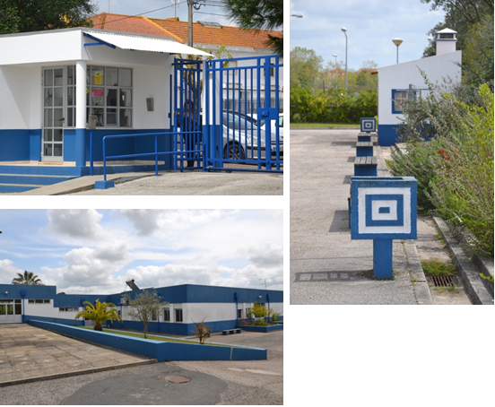
Foto 29,30 e 31
Espaço Arquitetónico da ESVN

6.3. Caracterização dos alunos, turma 12ºD

Como já tinha mencionado ao longo deste relatório, iniciei o meu segundo momento de desenvolvimento de prática de ensino e de aprendizagem na Escola Secundária de Vendas Novas, sob a orientação da Professora Olga Duarte, professora da disciplina de Desenho A e com a qual, estabeleci o meu primeiro contacto no dia 15 de Fevereiro de 2013. Em conjunto com a colega de estágio Cheila Peças, com quem iria fazer par pedagógico, começamos de imediato por nos reunir, proceder à distribuição da carga horária e por planificar os conteúdos a leccionar.
Embora não houvesse um Projeto Curricular que permitisse uma melhor e mais detalhada caraterização da referida turma do 12ºD, o diretor de turma, professor João Pinho, forneceu uma breve descrição da mesma, bem como alguns materiais de trabalho elaborados em conselho de turma, como as articulações de conteúdos e modos de ação, de estratégias de concretização e desenvolvimento do Currículo Nacional e do Projeto Educativo de Escola adequadas ao contexto da turma. Trata-se de uma turma constituída por quinze alunos no total, existindo uma grande divergência relativamente ao número de rapazes e raparigas (dois rapazes e treze raparigas, uma delas com Necessidades Educativas Especiais). A sua faixa etária é em geral a mesma, contando com uma média de idade de 16,7 estando assim, em concordância com o nível de ensino em que se encontram.
No que concerne aos Encarregados de Educação, estes são bastante ativos no que diz respeito à vida escolar dos alunos. Sempre presentes quando lhes é solicitado, são pais que se encontram numa faixa etária dos trinta aos cinquenta no máximo (30-40 anos (4), 41-50 (9), ≥50 (2) e com base nos dados sociológicos recolhidos, exercem atividades profissionais muito diversificadas, sendo que nove são efetivos, quatro são contratados, um está no desemprego e apenas um é empresário.
Relativamente ao seu desempenho, os discentes revelam ao nível da atenção nas aulas um interesse bastante significativo nas matérias, que no entanto tem dificuldade em refletir-se nos resultados. Neste âmbito existem casos de exceção que revelam muito bons resultados.
Apesar de tudo, são alunos/as com um comportamento bom e bastante empenhados/as em todo o trabalho que realizam dentro da sala de aula. Igualmente recetivos a qualquer proposta de atividades sugeridas nas aulas, muito participativos e com bastantes aptidões.
Desde a primeiro momento de aula até ao último, a turma resultou ser bastante unida emanando simpatia, companheirismo e sobretudo um bom relacionamento quer com colegas quer com o pessoal docente, não excetuando os mestrandos que nela estagiaram.

6.4. Conhecimento de currículos e conteúdos: Desenho A

“O desenho não é apenas aptidão de expressão ou área de investigação nos mecanismos de perceção, de figuração, ou de interpretação, é também forma de reagir, é uma atitude perante o mundo que se pretende atenta, exigente e construtiva. Marca ontologicamente o jovem estudante no sentido em que concorre para que este venha a ser um profissional responsabilizado perante a mais-valia com que a proposta gráfica enriquece a dinâmica social; se torne cada vez mais capaz de ver criticamente e de intervir, na interação cultural”. (p.120 Programa de Desenho A). Os alunos chegam ao Ensino Secundário com uma Educação Artística prévia, que lhe foi ministrada desde o Ensino Pré Primário ao 1º, 2º e 3º ciclo do Ensino Básico. No 1º ciclo esta área é lecionada pelo professor/a da classe, podendo esta ser coadjuvado por professores especialistas; no 2º ciclo verifica-se um aprofundamento artístico Educação Visual (90 minutos semanais) e Educação Tecnológica (90 minutos semanais, integra já conteúdos relacionados com TIC), antiga disciplina de Educação Visual e Tecnológica; no 3º ciclo a disciplina de educação visual é obrigatória no 7º e 8º anos, no 9º ano tendo uma carga horária semanal de 90+45 minutos e é uma disciplina opcional. Nas disciplinas lecionadas ao longo dos diversos ciclos, foram feitos exercícios para estimular a criatividade a expressividade a observação e a exploração de diversas técnicas, materiais e instrumentos de trabalho, no sentido do desenvolvimento da “observação”, “apreciação e recriação da forma”, “desenvolvimento estético”, “observação e entendimento das obras de arte”.
A disciplina de Desenho A insere-se no Curso Cientifico Humanístico de Artes Visuais, faz parte da formação específica do 10º, 11º e 12º anos, tem uma carga horária semanal de 90+90+135 minutos, que é aplicada nos três anos letivos.
Contam-se como objetivos principais da disciplina de Desenho A. “o perceber e comunicar” a “aquisição e produção de conhecimento”, estes objetivos atingem-se através de vários meios de expressão e diversas áreas formativas: Artes Plásticas, Design, Arquitetura e Multimédia.
O programa de Desenho A, têm três áreas de exploração: Perceção Visual, Expressividade Gráfica e Comunicação. Estas áreas podem ser geridas e orientadas com flexibilidade e adequação direcionada aos interesses dos alunos, experiências visuais, contextos do quotidiano. Esta disciplina é caraterizada pelas suas possibilidades comunicacionais, que enriquecem dinâmicas sociais e económicas, bem como contextos culturais.
Como finalidades principais assinalam-se o desenvolvimento da capacidade de observação, interpretação e interrogação, o desenvolvimento da sensibilidade estética, a consciência histórica e cultural, explorar e dominar as potencialidades visuais e plásticas, explorar diferentes suportes, materiais e novas tecnologias, levando o aluno a ampliar/aprofundar o domínio do Desenho. Ao longo dos tempos, o desenho tem sido uma forma eficaz de comunicar. Foi através dos desenhos elaborados pelos povos da antiguidade que ficamos a conhecer uma parte da história da humanidade. Assim como, também por meio de desenhos, ficamos a conhecer as técnicas utilizadas por estes, suas vivências e suas ideias. O desenho não tem necessariamente de ser um retrato fiel da realidade, mas sim deve ser fruto da perceção que o sujeito tem da realidade. “O desenho é assim um instrumento que nos permite analisar, conhecer e comunicar sobre a nossa realidade” (p. 121 Programa de desenho A)
Didaticamente pretende-se que o Desenho A seja orientado de forma a proporcionar um esclarecimento individual, um espaço onde cada aluno deixe transparecer a sua expressividade.
O programa aponta uma avaliação contínua, além das aprendizagens, são valorizados também conceitos: práticas, valores e atitudes. Os conteúdos desta disciplina podem ser de “sensibilização” ou “aprofundamento”.
Os conteúdos dividem-se em cinco grupos, subdividindo-se ainda em vários outros subgrupos.
Visão – Transformação dos estímulos em perceções; Materiais – Suportes, Meios atuantes, Infografia; Procedimentos – Técnicas; Ensaios; Processo de Síntese, Processos de Análise; Sintaxe – Domínios da Linguagem Plástica, Cor, Movimento e Tempo, Organização Temporal, Espaço e Volume; Organização de Tridimensionalidade; Sentido – Visão Sincrónica do Desenho, Visão Diacrónica do Desenho, Imagem, Observador (plano de conteúdo ou significado), Níveis de Informação Visual, A Acão do Observador.
Os conteúdos programáticos são lecionados segundo “Unidades de Trabalho”, esta metodologia já era utilizado desde o 2º ciclo. Os critérios de avaliação são definidos pelos Departamentos de Expressões de cada Escola. Existem vários fatores que condicionam as aprendizagens dos alunos, estas podem relacionar-se com as capacidades intelectuais, atitudes e valores, contextos culturais e sociais bem como o empenho e projeto de cada aluno
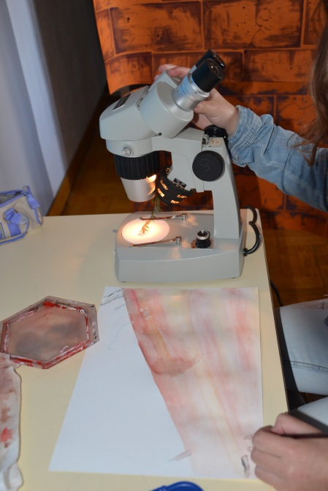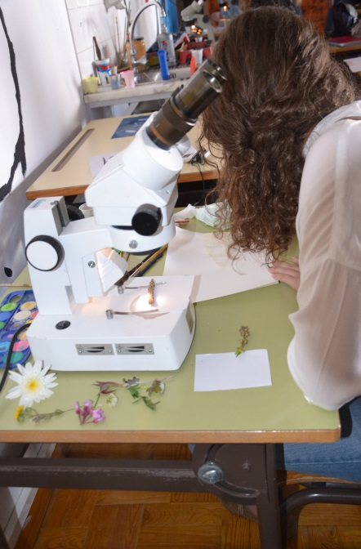
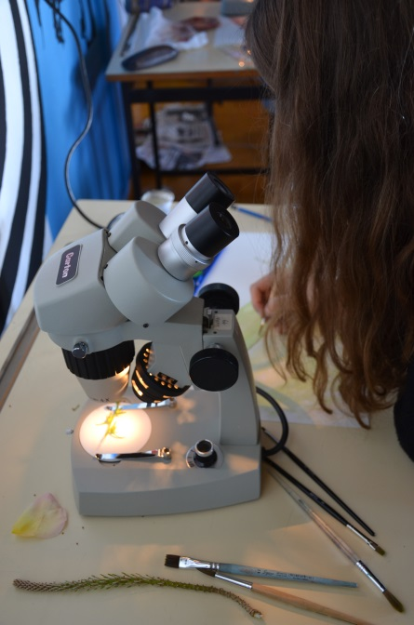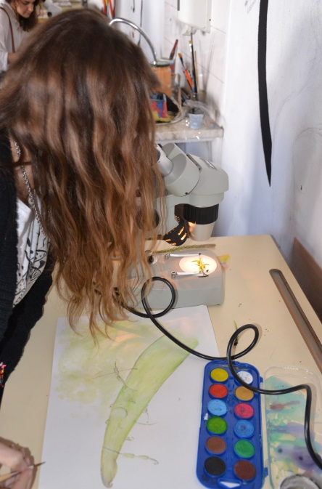
Foto 32, 33, 34 e 35
Desenho com Microscópio Lupa

6.5. Preparação e Condução das Aulas

À semelhança daquilo que foi desenvolvido na PES na EBAR e tendo por referência o projeto de Ilustração Cientifica, apresentei a minha proposta de intervenção prático-didática a realizar com a turma do 12ºano à professora cooperante Olga Duarte. Após avaliação do projeto a professora disponibilizou-se a fazer as alterações necessárias na planificação anual da disciplina de Desenho A, de modo a que esta integrasse o projeto por mim sugerido. Dei então início à elaboração da planificação das aulas que iria lecionar. As metodologias utilizadas incidiram na utilização de apresentações em Prezi, vídeos, entre outros exemplos concretos, na exploração dos temas abordados, com o objetivo de proporcionar aos alunos variadas experiências. As componentes teóricas e práticas foram lecionadas de forma repartida, tendo sido mais explorada a parte prática.
Tendo como base o projeto, na preparação das aulas tive a atenção especial de conjugar os elementos de forma a atingir as finalidades da disciplina de Desenho A, como o desenvolvimento da capacidade de observação, interpretação e interrogação, o desenvolvimento da sensibilidade estética, a consciência histórica e cultural, a exploração e domínio das potencialidades visuais e plásticas, a exploração de diferentes suportes, materiais e novas tecnologias, para que o aluno possa ampliar/aprofundar o domínio do Desenho. Da mesma forma, não esquecendo os objetivos desta disciplina que marca o percurso final dos alunos no ensino secundário. Pretende-se:
- Conhecer aspetos gerais do conceito de Desenho como manifestação artística e como base estrutural de outras manifestações artísticas, tais como, a Pintura, a Escultura, Gravura, Design, entre outras.
- Conhecer a s características específicas das diferentes técnicas e procedimentos como recursos.
- Manejar com destreza as operações visuais com pontos.
- Valorizar as possibilidades e meios expressivos do Ponto.
- Desenvolver habilidades no uso de materiais expressivos.
- Desenvolver capacidades criativas e preceptivas.
-Valorizar as possibilidades e meios expressivos da Linha.
- Estudar as estruturas e texturas da natureza e as criadas pelo homem.
- Exercitar-se na representação de diferentes texturas.
- Compreender o mecanismo perceptivo da cor.
- Criar formas com volume recorrendo ao claro-escuro.
- Conceber objetos gráficos aplicando regras da comunicação visual.
- Desenvolver o domínio da linguagem plástica.
- Identificação das formas (figura/fundo).
- Representação de uma imagem em silhueta – Representar o fundo. Representar a figura.
- Distinguir formar ambíguas.
- Representação de naturezas-mortas.
- Representação expressiva e representação rigorosa das formas e do espaço.
- Ser capaz de representar bidimensionalidade, através de meios riscadores e aquosos, sobre papéis e suportes.
- Representar bidimensionalmente formas geométricas, recorrendo ao valor luminoso claro-escuro.
- Representar animais, através de imagens, de forma realista. Posteriormente passar esses mesmos desenhos em silhueta (positivo) e em negativo (negativo).
- Concretizar um projeto artístico, dominando as suas diferentes fazes metodológicas.
A primeira aula supervisionada aconteceu no dia 8 de Março sobre a unidade temática “Uma toalha com vincos e dobras”, cujo objetivo era representar um panejamento tomando como modelo uma toalha branca e lisa, preferencialmente com vincos de ferro de engomar. Para contextualizar a atividade escolhida recorri à apresentação de imagens da forma como se deve modelar um pano, mostrando em xilogravura, sob a autoria do artista plástico Thomas Kippler. Nestas o aluno pode ver como o artista executa pavimentos de grandes espaços arquitetónicos, utilizando apenas a técnica do branco sobre fundo preto como se de um papel fotossensível se tratasse. Após a apresentação do prezi, sobre os objetivos da aula, foi solicitado aos alunos que recortassem uma folha A2 do papel cenário e utilizassem carvão vegetal e borrachas pão para começar o exercício. Dei instruções de como amarrotar o pano que trouxeram e posicionarem-no sobre a mesa para que pudesse ser representado. O exercício começou com um esboço de registo gráfico do pano e a sua representação recorrendo à barra de carvão vegetal. Durante a execução do desenho, os alunos reproduziram a modelação, com sombra própria e projetada, definindo deste modo, a sua forma e volume com os vincos das dobras do referido objeto, utilizando depois lápis de cor e borracha pão.
Alguns alunos, com pouca prática no que diz respeito a uma observação rápida e precisa sobre os objetos, acabaram com resultados pouco idênticos aquele que estavam a representar. Pude perceber aí as suas dificuldades no que respeita à captação do real e também no uso do material, assim como nas dimensões reduzidas do registo gráfico dado que não demonstraram ter muito cuidado na disposição do desenho na organização de espaço/folha e preenchimento em toda a área central da folha.
Apesar de todas as dificuldades manifestadas, fiquei satisfeito por ter percebido que estavam a fazer exercícios até ao momento desconhecidos e que se divertiram e aprenderam conteúdos e experiências enriquecedoras para a sua aprendizagem. O objetivo foi conseguido na medida em que todos entenderam a necessidade de aprender novas técnicas para a representação gráfica de um determinado objeto que requeria um grande treino a nível de observação rigorosa e memória gráfica para a identificação dos vários objetos. Acabaram por aprender com os erros e rapidamente chegaram à conclusão da finalidade do carvão vegetal na medida em que este, caso seja bem utilizado, consegue transmitir a sensação de volumetria e profundidade. Deste modo, os alunos terão depois mais facilidade na compreensão de conhecimentos e aplicação de novas técnicas.

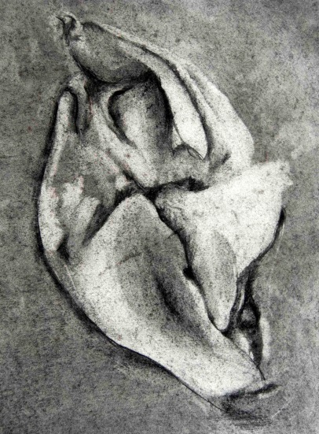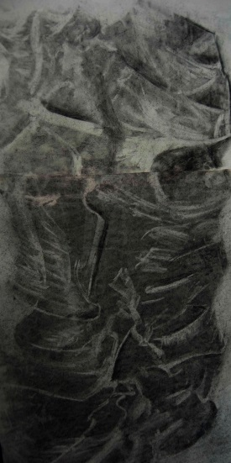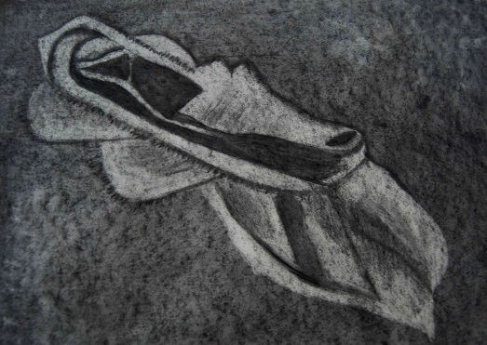
Foto 36 e 37
Desenho de Carvão – Abertura de Sombras.

O segundo momento de PES, realizado no dia 15 de Março, consistiu na representação de uma natureza morta tomando como modelo um osso animal e respetivas cartilagens, em cartolina preta e riscador branco, como base inicial do registo gráfico, para posteriormente poder-se aplicar vários materiais e técnicas de expressão plástica.
O material para a realização do trabalho foi distribuído pelos alunos e dei indicações a acerca do procedimento que, inicialmente, a estrutura do osso era para ser desenhada apenas com o lápis branco ou giz e, só depois de registadas todas as graduações luminosas, é que poderiam alargar a sua “paleta cromática” com a técnica e material que achassem mais adequado. Relativamente às dimensões do desenho, este deveria ocupar na íntegra todo o espaço permitido, à escala do papel de cartolina no qual fizessem o registo o que permite soltar e beneficiar mais da amplitude do braço.
Ao longo de toda aula, foi possível verificar as dificuldades de alguns alunos relativamente ao enquadramento do desenho na folha de cartolina. A falta de aquisição de conhecimento no que diz respeito à estruturação do próprio desenho, sendo que em termos de aplicação das texturas alguns registos revelaram-se mais abstratos, não quer dizer de forma alguma, que não tenham havido desenhos interpretativos e interessantes.
No que requer à escolha da seleção e aplicação de cores, posso afirmar que houve desde tentativas de representação quase microscópicas, até à simplificação mais rudimentar mas expressiva ao mesmo tempo. Foi possível verificar que muitos dos alunos nunca tinham feito este tipo de exercício e que, a nível da perspetiva, deveriam treinar mais esta unidade para conseguir superar este obstáculo e assim obter melhores resultados. De referir também a sua hesitação quando tinham de “adicionar” mais luz, ou seja, aplicar em maior quantidade o branco pois devido a esse receio, em grande parte dos seus registos a tonalidade é sempre a mesma, não existindo zonas claras nem escuras para contrastar e nos indicar as zonas de luz e sombra. Apesar de todas as dificuldades sentidas e dos poucos desenhos que ficaram por acabar, fiquei satisfeito com o que vi, pois os alunos gostaram do exercício e sobretudo aprenderam. A utilização de fotogramas contribuiu para facilitar o processo de aprendizagem e a técnica de desenhar. Foi um bom apoio para entenderem que, utilizando a luz como referência construtiva, pode ser um bom veiculo para um boa representação.
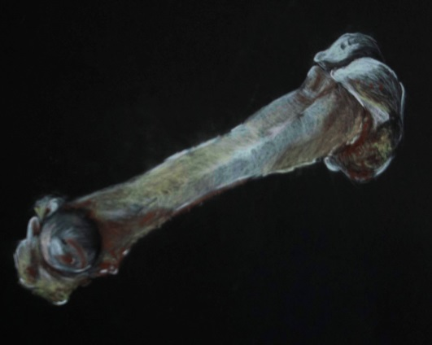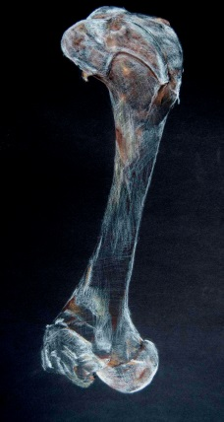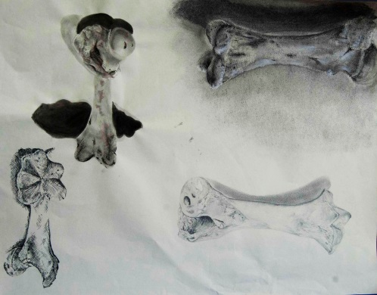
Foto 38, 39 e 40
Desenho Sobre Cartolina Preta – Registo de Luz.

O terceiro momento de PES escolhido consistiu em recorrer a naturezas mortas “Ranella Olearia”- lapas, búzios, crustáceos e ruderais, utilizando mecanismos sensíveis a gamas luminosas (microscópio lupa) com capacidades de registo muito superiores à visão humana, como objeto de estudo na criação de representações visuais.
Iniciei a aula, fazendo uma breve apresentação em prezi sobre alguns biólogos portugueses, nomeadamente três ilustradores científicos: Pedro Salgado, Nuno Farinha e Fernando Correia. Após a apresentação cujo objetivo era familiarizar os alunos com o material usado na aula, apresentei os objetos naturais sobre uma mesa onde puderam escolher apenas um elemento a fim de o desenharem. Ao dar início ao trabalho dei indicação aos alunos que se iriam dividir em dois grupos que trabalharam simultaneamente e alternando à medida que o desenho de observação era terminado, bem como o suporte material ao qual deverão recorrer, papel Aguarela Canson (para os que se encontravam a utilizar os microscópios) e o papel cavalinho A2 (para os que se encontravam apenas a desenhar e posteriormente iriam recorrer ao lápis de cor).
Neste exercício, todas as fases tinham como objetivo, “treinar” os alunos para uma observação mais detalhada e rigorosa dos vários tipos de objetos, para mais tarde, os poderem representar e igualmente entenderem, que o “tipo” de traço empregue podia ser crucial para a interpretação do elemento a desenhar bem como para transmitir os diferentes tipos de textura que cada objeto pode ter na sua constituição.
Ao contrário de outras aulas, os alunos já souberam iniciar o esboço, centrando-o na folha e enquadrando-o de modo a preencher toda a área, na qual estavam a representar o seu registo visual. O resultado foi produtivo, no entanto ainda houve alunos que não souberam respeitar o objeto na íntegra, optando por fazer representações menos fieis “cientificamente” ou seja, feitas através das suas interpretações plásticas e pessoais. Apesar disso, dessa atitude conclui que deveria ser uma forma de demonstrar o quão tão bem dominavam determinados materiais riscadores e aquosos.
O objetivo principal na execução desta atividade foi conseguido pois os alunos compreenderam o desenho científico, tal como os instrumentos a utilizar na sua representação. Entenderam também que a interpretação que cada um faz numa observação detalhada a um determinado objeto é tanto ou mais importante que a seleção de cores a utilizar na sua vasta paleta cromática.
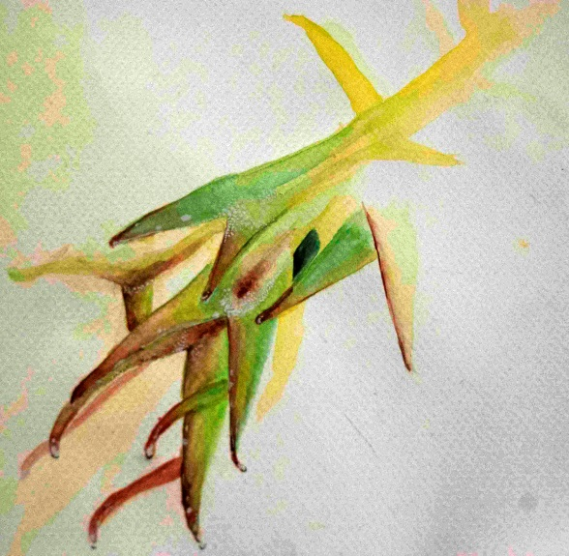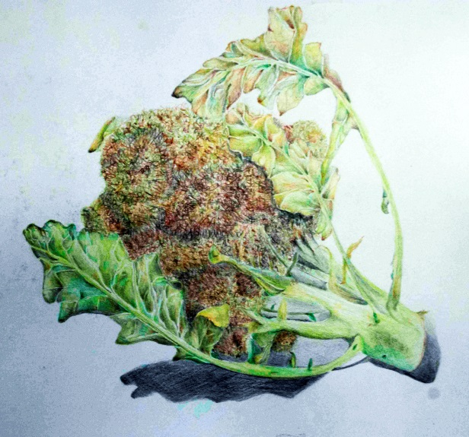
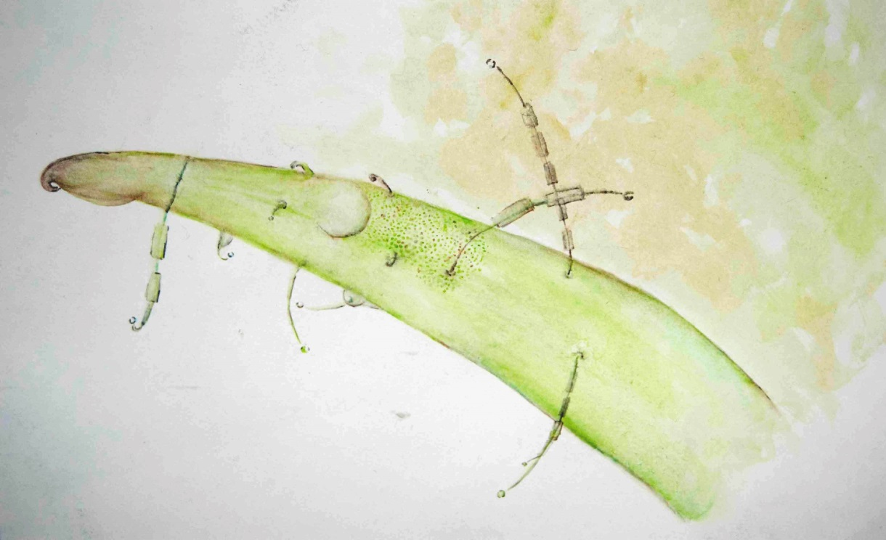
Foto 41, 42 e 43
Registos com Microscópio Lupa

6.6. Impacto sobre os alunos Através de Análise de Questionários

O conhecimento das perceções, opiniões e expectativas dos alunos, ajuda o futuro docente a formar o seu retrato na perspetiva destes, facilitando a procura pela melhoria no processo ensino/aprendizagem.
Assim, o questionário aplicado às turmas onde foi realizada a PES teve como objetivo transmitir ao estagiário informações importantes sobre o seu desempenho. As sete questões que compõem o questionário foram transversais a todos os alunos da turma de 9ºano da EBAR em Évora e do 12ºano da ESVN, passo a citar:
1- Importância dos temas abordados para desenvolvimento de futuros trabalhos plásticos?
2- As aulas do Professor Estagiário corresponderam as espectativas?
3- Considera que existiu um ambiente de respeito na relação professor/aluno?
4- Utilidade da ficha formativa para a aquisição de novos conhecimentos?
5- As aulas foram estimulantes?
6- Acesso ao material necessário para a realização de trabalhos?
7- Adequação dos métodos de avaliação utilizados?

Da análise dos dados referentes às respostas dados pelos alunos do 9º ano de escolaridade, pode-se concluir que relativamente à primeira questão, a grande maioria considerou como “Bom” a importância dos temas abordados para o desenvolvimento de futuros trabalhos plásticos, no entanto alguns alunos classificaram de “Muito Bom” e “Suficiente”. A segunda questão, que se refere às expetativas dos alunos relativamente às aulas do professor obteve qualificação “Muito Bom” na opinião da maior parte dos alunos e “Bom” para os restantes. Na abordagem em relação ao ambiente de respeito na relação professor/ aluno a grande maioria classificou com “Muito Boa”. A utilização de fichas formativas para a aquisição de novos conhecimentos foi considerada como “Muito Boa” e “Boa” sensivelmente pelo mesmo número de alunos, sendo que uma minoria considerou a informação “Suficiente”. O caráter estimulante das aulas foi considerado “Muito Bom” pela grande maioria dos alunos, sendo que obteve apenas seis classificações como “Bom” e uma como “Suficiente”. Situação semelhante se observa no que se refere a acesso ao material necessário para a realização dos trabalhos, onde praticamente todos dos alunos classificaram de “Muito Bom”. Mais de 50% dos alunos considerou como “Muito Bom” a adequação dos métodos de avaliação, havendo classificação de “Bom” da parte de apenas alguns alunos.
A análise do resultado relativo às sete questões colocadas a estes alunos demonstraram resultados entre o “Suficiente” e “Muito Bom”, sendo clara a prevalência de “Bom” e “Muito Bom”, não havendo qualquer registo de “Fraco” ou “Insuficiente”. Desta forma, pode-se inferir o resultado obtido como bastante satisfatório, principalmente na expetativa dos alunos relativamente às aulas do docente e à relação estabelecida com este. As questões relativas a conteúdos e trabalho foram um ligeiramente mais heterogéneas, devido provavelmente a idade precoce dos alunos e ainda alguma falta de expetativa em relação ao seu futuro.
Relativamente aos alunos da ESVN, estes consideraram na sua grande maioria que os temas abordados tiveram muita importância para o desenvolvimento de futuros trabalhos plásticos. A expetativa em relação ao professor foi “Boa”, e a relação de respeito estabelecida com este foi avaliada principalmente como “Boa” ou “Muito Boa”. No que diz respeito a utilidade das fichas formativas os resultados foram heterogéneos, oscilando entre o “Suficiente” e o “Muito Bom”, mas sensivelmente com os mesmos valores de pontuação. Os alunos classificaram principalmente de “Bom” o nível estimulante das aulas ministradas pelo estagiário para o qual terá contribuído também o acesso ao material necessário para a realização dos trabalhos, que foi considerado pela maioria dos alunos como “Bom” ou “Muito Bom”. A última questão, que refere a adequação dos métodos de avaliação, obteve maioritariamente a opinião de “Bom”.
Os resultados do questionário aplicado a estes alunos de 12º ano revelam algumas diferenças em relação aos outros alunos com os quais se realizou a PES, talvez devido ao fato de neste nível de escolaridade os alunos estarem mais aptos e preparados em relação à exigência que fazem do trabalho docente e do impacto que tem no seu percurso académico. Da mesma forma, se denota uma maior responsabilidade relativamente às suas expetativas profissionais de um futuro mais próximo.

PARTE 3 – ACTIVIDADES EXTRALECTIVAS

7.Participação nas Escolas

7.1. Workshop para Professores e Alunos

Tal como tinha planeado, embora não o fizesse em conjunto com o meu núcleo de estágio, realizei com o colega Ricardo Braga Silva, pertencente a outro núcleo da PES, dois wokshops ao longo do 2º período que passo a mencionar:
- Workshop de Cianotipia, direcionado a todos os alunos da turma do 9ºE (minha respetiva turma PES), nos dias 09 e 16 de Janeiro de 2013 e parte integrante do Projeto “Escola Revelada: Exercícios do Olhar”;

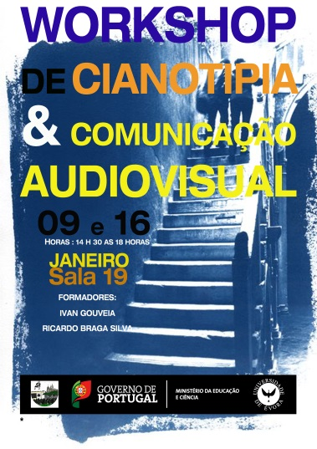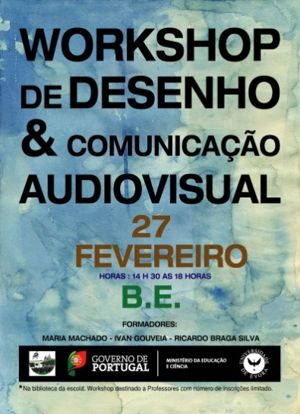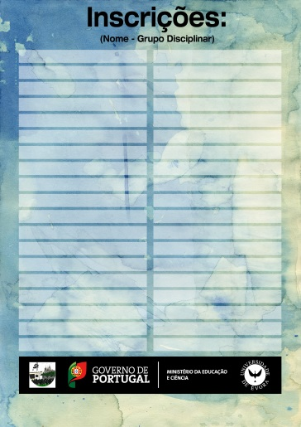
Foto 44, 45 e 46
Cartazes dos workshops

- Workshop de Desenho e Comunicação Audiovisual, destinado a docentes de todas as áreas curriculares. A respetiva formação decorreu na biblioteca da escola no dia 27 de Fevereiro de 2013.
Workshop de formação para docentes com o intuito de desenvolver as capacidades expressivas do desenho e assimilar noções bases da comunicação audiovisual. Este workshop funcionou em articulação com a BE, no âmbito do projeto Ler+ Escrever Melhor subordinada ao Tema a Minha Escola.

Objetivos:
I. Compreender possibilidades de utilização do desenho e da comunicação audiovisual enquanto forma de comunicação na escola e em sala de aula.
II. Compreender a importância das possibilidades de aprendizagem em sala de aula através dos meios multimédia e audiovisuais.
III. Identificar potenciais utilizações de recursos multimédia na escola enquanto linguagem transversal às diferentes disciplinas.
IV. Partilhar experiências sobre educação para os media.

Em ambas as atividades considero positiva as experiências e os principais objetivos alcançados. Tanto os alunos, no que diz respeito ao workshop de Cianotipia, como professores, no que se refere ao workshop de Desenho e Comunicação Audiovisual, aplicaram os conhecimentos que foram adquirindo em sala, tanto pela prática como pela participação oral. Relativamente à gestão do tempo e transmissão de conteúdos lecionados, conseguimos obter resultados positivos quer, não só, pelos trabalhos, quer sobretudo pela satisfação dos participantes face ao workshop no qual apareceram de livre e espontânea vontade.

7.2. Workshop para alunos: “As Novas Ferramentas TIC e WEB 2.0”

Escola André de Resende e Escola Secundaria de Vendas Novas
A introdução das Tecnologias de Informação e Comunicação (TIC) nos meios tradicionais de transmissão do conhecimento veio, no entanto, exigir determinados investimentos, quer de ordem material, novos equipamentos e espaços adequados, quer ao nível da formação do utilizador, devido ao crescente número de recursos informáticos, software e hardware, disponibilizados. Esta valorização do potencial reconhecido nas TIC, requer algumas mudanças ao nível de práticas comunicacionais e formativas, de novas formas de relacionamento entre os diversos intervenientes do processo formativo e, principalmente, um esforço comum na promoção da literacia digital de um modo transversal, compensando muitas vezes a falta de formação de alguns dos profissionais envolvidos.
Torna-se pois urgente a implementação de um plano de formação permanente em TIC nas instituições, direcionado a todos os seus profissionais e visando a otimização de todos os recursos, humanos e materiais, disponíveis, evitando ao máximo o desperdício e a infoexclusão. Deste modo, as TIC assumem-se não apenas como simples competências técnicas mas também como fator de desenvolvimento do indivíduo, intelectual e social, envolvendo-o no processo formativo, e para além deste, em todos os processos da sua vida profissional, com aumentada motivação e permanente envolvimento no processo de busca de novos conhecimentos.
Mayer (2001), refere o facto de o ser humano ter uma capacidade de processamento da informação que lhe é transmitida algo limitada, quando lhe é exigido que use em simultâneo cada um dos canais, visual e auditivo, de modo a analisar mensagens visuais e auditivas, apresentadas em separado, assiste-se assim à impossibilidade de processar uma grande quantidade de informação.
Conclui-se assim que a implementação de uma valência de formação interna, com componente integrada de Tecnologias de Informação e Comunicação, compreendida como parte integrante de uma estratégia coordenada de melhoria do desempenho, traz consigo diversas vantagens. Entre elas são de salientar a melhoria das iniciativas que requerem a cooperação entre os diversos elementos envolvidos em todo o processo, o aumento da motivação para o crescimento académico dos alunos dentro das escolas e a possibilidade da combinação benéfica de situações de aprendizagem formal e informal. (cfr. anexos). Neste sentido a participação da professora de TIC do 9ºE e a coordenadora da PES na Escola Secundaria de Vendas Novas foi essencial para a promoção de novos saberes por parte dos alunos.

7.3. Concurso linha gráfica março mês da juventude

No âmbito do projeto Mês da Juventude 2013, foi organizado um concurso de composições gráficas promovido pela Câmara Municipal de Évora, e a Escola André de Resende foi representada pela turma 9ºE. Este projeto foi desenvolvido no âmbito da disciplina E.V., foi proposto por mim. Os alunos produziram uma composição gráfica, com o tamanho de 50 X 70 cm utilizando recortes e colagens e, posteriormente a técnica da cianotipia. Na opinião dos alunos, a participação neste projeto permitiu-lhes desenvolver as capacidades artísticas e o trabalho em grupo, bem como a refletir acerca da juventude de hoje em dia, pois para fazer o cartaz tinham que se basear nos gostos e ideias de cada um.
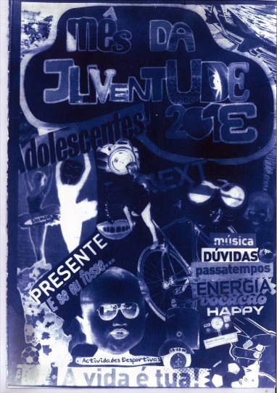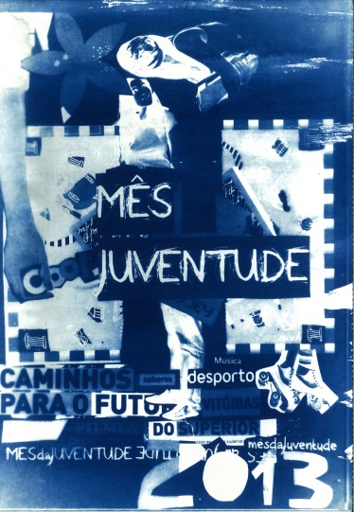
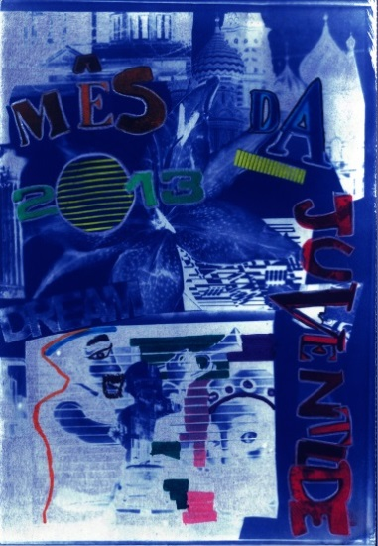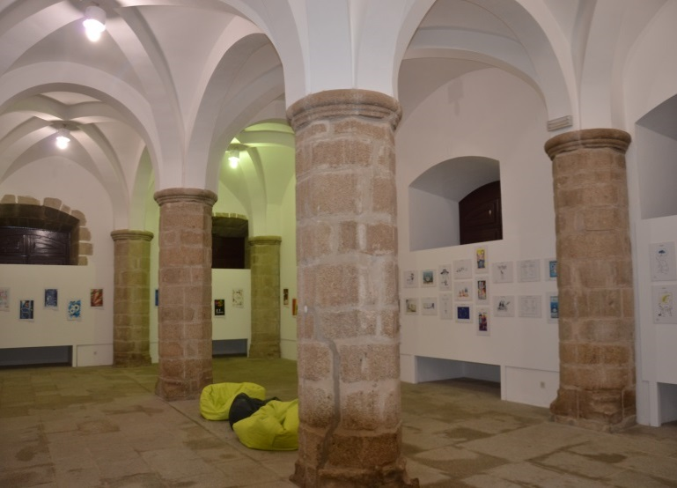
Foto 47,48, 49, 50 e 51
Exposição do Concurso Linha Gráfica – Palácio D. Manuel em Évora

8.Desenvolvimento Profissional

Qualquer que seja a atividade profissional ou área de estudo é fundamental que haja uma formação continuada com vista a uma melhoria das competências e funções a desempenhar. Assim, ao longo do desempenho da minha PES, participei em momentos de enriquecimento pessoal e profissional que contribuíram para a formação contínua e exigências da minha profissão. Estes momentos foram realizados sob a forma de Exposições, Seminários ou Ações de Formação, que passo a enunciar:

Seminário de arte Pública e Educação na Universidade Lusófona de Lisboa, com os temas:
Sessão 1
- Arte, poder e espaço publico_ (reflexões e case studies)
- Arte Publica versus design urbano: confluências teóricas
- Imagem Urbana e Forma
- Arte pública e política (s)
- Sonhos em Obras
- Arte e Esfera Pública Cultural
- Instalações efémeras no (s) espaço(s) da cidade
- Graffiti, o caso de “Os Gémeos”, Picoas, Lisboa 2011

Sessão 2
- Arte pública e educação_1
- Arte Pública e Participação Cidadã
- Arte pública - saberes codificados e outras aprendizagens
- O contributo da cocriação e das plataformas de design parametrizado para desenvolvimento de processos participativos em Arte Pública
- Arte pública e práticas museológicas
- re)criar com a luz: contributos da arte pública para o ensino da fotografia
- Arte Pública na Escola - projeto
- O WOOL - Festival de Arte Urbana da Covilhã como 'reabilitador de cidadania'

Sessão 3
Arte pública e educação_2 (arte pública no ensino superior)
- O conceito de site-specific no ensino das artes visuais: experiências em vários domínios disciplinares.
- Projeto “Transpor os muros da escola”
- Por uma educação artística no campo expandido
- Liuba Art Game:
- Criação e planificação de uma unidade didáctica.
- Projecto LX MUSEU:
- A sessão de encerramento abordou o tema- Em torno do Conceito de Arte Pública
Participei ainda no Ciclo de Conferências na Universidade de Évora, Colegio Pedro da Fonseca. O tema desta conferência foi “Mediação de Conflitos ou Copérnico Revisitado”; “La creación de una línea de investigación” e “El valor de la evaluación: las aportaciones de la evaluación auténtica. Dinamizado pelas Professoras Dr(as) Marilia Favinha e a Marilia Cid.
Enquanto decorria o primeiro ano lectivo de mestrado em Ensino de Artes Visuais, realizei um trabalho para a disciplina de Fundamentos da Didática de Artes Visuais sobre a orientação do professor Leonardo Charreu, onde mais tarde viria a ser convidado a expor no Festival Artístico da Primavera UEX (Universidade da Extremadura) nos dias 28, 29, 30 e 31 de Maio.

9. CONCLUSÕES

Antes de proceder a qualquer tipo de reflexão, é necessário assumir que não existe nenhum método ideal para se aplicar na sala de aula, o que talvez haja é a nossa perspetiva de como se ensina e de como se deveria ensinar.
O desenvolvimento de cada pessoa depende do seu comportamento enquanto indivíduo, devido às suas interações com o seu ambiente. Cada indivíduo pode receber instruções ou regras formuladas por outros, assim como pode observar o seu próprio comportamento e o mundo ao seu redor e formular regras para si mesmo.
O ensino tem uma importância crucial para a sociedade dos nossos dias, porque se não fossemos ensinados não seriamos capazes de ensinar, nem de adquirir competências para formular novos métodos de transmissão de conhecimentos.
Quando se afirma que um professor “ensina bem”, o que se esta a querer dizer, é que ele facilita a aquisição de uma resposta por parte do aluno, ou seja ensina bem porque o professor estudou e procurou conhecer como é que o aluno aprende para assim poder-lhe transmitir conhecimentos.
Nas salas de aula, para que o aluno participe tem de haver veículos de motivação para que consiga participar na sala. Apenas desta forma, ele conseguirá dominar o conteúdo que esta a ser lecionado e assim, avançar para a próxima unidade, caso contrário, estaremos a complicar o processo de aprendizagem do aluno.
Ensinar um discípulo a estudar é ensinar-lhe métodos que aumentem a probabilidade de se lembrar daquilo que foi visto e ouvido, ou seja que ele seja capaz de se “governar” e controlar o seu processo de aprendizagem. A mais representativa parte do sistema educacional é o aluno e só depois o professor. O prestígio pode atrair o professor para a sala de aula, mas o verdadeiro professor é aquele que vive para o aluno, que se preocupa com a aprendizagem do mesmo. Ser professor não é uma “ocupação” ou um “emprego”. O professor conta acima de tudo consigo próprio, ele é, não apenas observador, como o ator insubstituível da relação pedagógica A sociedade, exige, um professor qualificado, capaz de saber o que ensina (como ensina e como se relaciona).
A dimensão relacional está essencialmente centrada no clima afetivo que um professor estabelece com os alunos na sala de aula, se o professor conseguir um “relação aberta” com o aluno, libertará a sua curiosidade, permitindo um ensino centrado no mesmo. As qualidades-chave de um professor deverão ser: líder de aprendizagem e aprendiz durante toda a sua vida, ter convicções firmes sobre as coisas, disponibilidade para ouvir e saber definir estratégias de aprendizagem com outros docentes.
O professor no seu dia-a-dia tem de planear (1), gerir (2) e conduzir (3).
- Ao planear, o professor organiza a aprendizagem de conhecimentos, e a participação dos alunos na sala de aula.
- Ao gerir, o professor vai permitir a aquisição do hábito de respeitar o ponto de vista de outros colegas e a aguardar a sua vez de falar.
- O professor tem de ser condutor e facilitador da aprendizagem, possibilitando à análise e discussão de problemas.
Para concluir esta reflexão, penso que a imagem que os alunos devem ter do professor, é a de que este deve saber explicar de forma objetiva, repetir com paciência, saber provocar a vontade de trabalhar e comunicar com clareza. Os alunos, a meu ver, anseiam por uma aprendizagem que não seja apenas trabalho árduo e rotineiro mas aliciante, como se tratasse de lazer.
Ninguém gosta do professor autoritário, no entanto, é necessário que o professor faça perceber que dentro da sala de aula, ambos são submetidos a regras.
Tal como o médico, o professor também exerce a arte clínica ao adequar os seus conhecimentos a cada aluno e é necessário que se perceba o quanto a sua função é importante no crescimento deste, bem como no seu percurso futuro. Cabe ao “discípulo” a decisão a tomar quanto ao seu caminho, cabe ao “mestre” moldar a sua educação e orientá-lo nas diferentes e possíveis orientações profissionais.
Após observar as aulas lecionadas pelas orientadoras do núcleo de estágio, finalmente chegaria o momento por que tanto ansiava, ou não!
A verdade é que no início, o nervosismo sempre se apoderou de mim, contudo, e ao contrário do que iria imaginar mais tarde, após começar a leccionar a matéria, a experiência revelou-se uma surpresa total. Quando dei por mim já estava no meio dos alunos a tirar dúvidas e a ensinar tudo o que sabia relativamente à matéria dada na aula. Uma das questões que me colocava no início da aula era se de facto eles iriam gostar da matéria e do projeto que iria ser proposto de modo a ser desenvolvido ao longo da PES. A meio da aula, a resposta tinha então surgido, pois no geral, todos se mostraram bastante motivados e interessados, participando ao longo de toda a aula.
No entanto, e apesar destas opiniões bastante positivas, houve uma sensação a qual desconhecia e se iria revelar impressionante mas ao mesmo tempo enganadora. A sensação de estarmos perante vinte e seis alunos mas que mais parece uma multidão, é notória desde o início ao fim da aula. Sensação que captamos no momento em que não conseguimos chegar a todos os alunos quando estes colocam as suas dúvidas, quando precisam do nosso auxílio, quando necessitam que os guiemos nas suas decisões.
Na realidade, a ideia que temos enquanto alunos, é de que as aulas levam uma eternidade. Sempre me lembro de ouvir os professores a queixarem-se da falta de tempo e isso, é algo que agora verifico. A gestão do tempo é sem dúvida alguma um ponto crucial no trabalho de um docente e ao qual sinto dificuldade em controlar. Como é possível que num espaço aparentemente pequeno, se encontre um mundo infinito de situações difíceis de gerir?
Após leccionar mais de 20 aulas, posso afirmar que se trata de uma experiência inesquecível, contudo, fico sempre com a ideia que por muito que uma aula corra bem, nada sei sobre o assunto e ainda tenho muito a aprender. Creio que de certa forma, por muitos anos de carreira que um docente tenha, um professor está em constante aprendizagem e se de facto assim for, eu estarei longe de imaginar o que me espera.
Contudo, com isto não quero dizer que até agora não tenha aprendido nada, muito pelo contrário, aprendemos sempre alguma coisa. Confesso que apesar de tudo, existem situações com as quais já consigo lidar de forma natural e calma, isto é, dependendo muito de cada situação a avaliar! Cada vez me apercebo mais da imensidão que é uma turma, do vasto mundo adolescente, difícil de ouvir ou ensinar
Então como gerir o tempo dentro de uma sala de aula e as atividades extracurriculares organizadas pela escola? A vontade em nos inserirmos nas mais diversas atividades dentro dos variadíssimos ramos artísticos é mais forte e as ideias surgem-nos depressa, mas o conseguir gerir as atividades com as aulas a leccionar torna-se, de facto, uma situação complicada, uma vez que nunca sabemos o dia de amanhã e qualquer coisa poderá surgir no último momento.
Na realidade, pouco mais tenho a acrescentar a esta reflexão pois apesar das habituais questões que nos rodeiam relativamente a esta profissão, verifiquei uma enorme satisfação e empenho na maioria dos alunos com idades compreendidas entre os 14 e os 18 anos, na participação das inúmeras atividades que vão decorrendo na escola, bem como, nas que nós organizamos e fizemos parte. É satisfatório e compensador ver esta manifestação de alegria por parte de alguns alunos, que ainda vão demonstrando interesse nestas atividades e nos projetos curriculares e pedagógicos.
A noção com a qual se fica, fazendo uma retrospetiva desta prática de ensino supervisionada, é de que tudo depende do comportamento geral da turma, de algumas individualidades que se destacam e da posição do professor, do modo como este atua e gere uma aula. De facto, reparei que nas turmas as quais lecionei, e penso que isso seja uma característica geral nos adolescentes nesta idade, que estes nos observam durante as duas primeiras aulas, relativamente à nossa postura dentro da sala e a partir desse momento, consoante a sua leitura, vão-nos testando, pondo à prova os nossos conhecimentos, as nossas atitudes e os nossos atos, resumindo, a nossa postura enquanto docentes.
Não posso deixar de confessar que, por vezes, me sinto um pouco aterrorizado com este fator e suposto julgamentos, Sei que isto é uma boa altura de mostrar o contrário pois, ao mesmo tempo, trata-se de um desafio e de mais um obstáculo a ultrapassar. Ao fim ao cabo, isto é um estágio, o caminho por onde temos de começar uma longa jornada, contudo agradável.
De forma a concluir, posso afirmar que cheguei à dedução que, ao contrário do que pensava antes de começar o estágio, toda a teoria pedagógica não é um todo no mundo do ensino. Na realidade, é apenas o começo de uma longa caminhada pelo qual estamos em constante aprendizagem. É essa a essência do verdadeiro objetivo do estágio pedagógico, elaborar um pequeno professor(a) em construção, que tal como os alunos, vai desabrochando até se tornar num verdadeiro mestre e exemplo para os seus discípulos.
Não há nada que eu possa acrescentar na minha conclusão que não tenha já dito em outras reflexões e considerações. Certamente que devo estar grato por um conjunto de circunstâncias me ter proporcionado um resultado favorável a esta minha provação. Porque o tal receio, a tal indecisão que aguardava desde o início do curso, parece ter sido superado. Estou satisfeito sobretudo por ter encontrado e progredido na minha identidade como professor. De ter a certeza e a confiança em voltar para a frente de uma sala de aula e não morrer de um ataque de nervos!
Porque aprendi a desenvencilhar-me e sei que as coisas podem ser difíceis mas não impossíveis. Então já sei tudo? Nem por sombras, tenho consciência disso! Terei colocação no ano que vem? Provavelmente não, já me apercebi! Mas esta experiência fez-me acreditar em dias melhores, que posso melhorar se estiver disposto a aprender. Por isso venha o que vier...estou pronto!

BIBLIOGRAFIA

ADORNO, T. W. (2008). Teoria Estética. Lisboa: Edições 70.
Ang, T. (2006). Manual Completo do Fotógrafo. Coimbra: Livraria Almedina.
Araújo, A. (2009). Aplicações da ilustração científica em ciências biológicas. Universidade Estadual Paulista.
Arnheim, R. (2005a). Arte e Percepção Visual. São Paulo: Pioneira Thomson Learning.
Arnheim, R. (2005b). Arte e percepção visual: uma psicologia da visão criadora. São Paulo: Pioneira Thomson Learning.
Barata, L. (2011). Câmara Obscura: a memória como lugar da arte. Universidade de Aveiro 2011 Departamento de Comunicação e Arte. Universidade de Aveiro.
Barbosa, Á. (2008, November 1). Artech 2008 - Proceedings of the 4th International Conference on Digital Arts. Universidade Católica Portuguesa. Escola das Artes. consultado em http://repositorioaberto.uab.pt/handle/10400.2/1973
Barthes, R. (2003). A Câmara Clara. Lisboa: Edições 70.
Belo, J. (2005). Comunicação didáctica e competência de comunicação : a necessidade da emergência de novos modelos. Livro de Actas - 4º SOPCOM (pp. 305–316).S/L: Associação Portuguesa de Ciências da Comunicação.
Bernardino, P. (2005). O Hábito da Imagem . Representação e Tecnologia na Arte. Livro de Actas - 4º SOPCOM (pp. 83–93). S/L: Associação Portuguesa de Ciências da Comunicação.
Betty Edwards. (1984). Drawing on on the right side of the brain. Rio de Janeiro: Tecnoprint.
Biazus, P. (2006). “A lata faz foto? Ah, então a lata é mágica!” - Estudo etnográfico sobre itinerários urbanos e a circulação de imagens e olhares em oficinas de fotografia pinhole. Porto Alegre: Universidade Federal do Rio Grande do Sul.
Bruno, A., Pesce, L., & Bertomeu, J. (2012). Teorias da Educação e da Comunicação: fundamentos das práticas pedagógicas mediadas por tecnologias. Revista Teias, 13(30), 119–143.
Campos, J. (2007). Cianotipia em grande formato: Processo alternativo de reprodução de imagem em câmara clara. Uma abordagem das dimensões da linguagem, cor e espaço. Campinas: Universidade Estadual de Campinas.
Caputo, S. (2001). Fotografia e pesquisa em diálogo sobre o olhar e a construção do objeto. Revista Teias, 2(4), 1–10.
Cardoso, M., Silva, M., & Bastos, P. (2002). Educação pela Arte. Lisboa: Instituto da Inovação Educacional.
Carvalho, H. (1999). Da fotomontagem às poéticas digitais. Universidade Estadual de Campinas.
Freinet, Célestin. (1977). O Método Natural II: a aprendizagem do desenho. Temas Pedagógicos. Lisboa: Editorial Estampa.
Charréu, L. (2009a). Para uma educação artística em artes visuais enfocada na contemporaneidade In Rodrigues, Edvânia Braz Teixeira; Assis, Henrique Lima (Orgs). O Ensino das Artes Visuais: Desafios e possibilidades contemporâneas (pp. 25–32). Goiânia: Grafset Ed./ Secretaria de Educação do Governo do Estado de Goiás.
Charréu, L. (2009b). Cultura Visual e Transversalidade Disciplinar : Definindo as bases de uma forma de pedagogia crítica In Rodrigues, Edvânia Braz Teixeira & Assis, Henrique Lima (Orgs). Educação das Artes Visuais na Perspectiva da Cultura Visual: Conceituações, problematizações e experiências (pp. 39–58). Goiânia: Grafset. Gráfica e Editora Lda./Secretaria de Estado da Educação do Estado de Goiás.
Charréu, L., & Barreto, M. (2007). Imagen, Arte y Ciencia: En como la ilustración científica incrementa la adquisición cognitiva en los alumnos de la enseñanza básica y secundaria. II Congrés d’Educació de les Arts Visuals - Creativitat en temps de canvis (pp. 1–18). Barcelona.
Costa, A. (2008). Imagens Precárias. Universidade do Estado do Rio de Janeiro.
Creus, A. (2000). Olho , máquina e coração. Um estudo sobre as imagens fotográficas e sua relação com a memória e a afetividade. PCLA, 3(4), 1–5. Consultado em http://www2.metodista.br/unesco/PCLA/revista12/forum 12-3.htm
EURYDICE. (2009). Educação artística e cultural nas escolas da Europa. Bruxelas: Agência de Execução relativa à educação, ao Audovisual e à Cultura.
Flusser, V. (1998). Ensaio sobre a Fotografia - Para uma filosofia da técnica. Lisboa: Relógio D´Água.
Focillon, H. (2001). A vida das Formas - seguido de Elogio da Mão. Lisboa: Edições 70.
Freitas, S. (2010). Relatório de Estágio apresentado à Universidade da Madeira para obtenção de Grau Mestre em Ensino de Artes Visuais no 3º Ciclo do Ensino Básico e Ensino Secundário. CENTRO DE COMPETÊNCIA DE ARTES E HUMANIDADES. Universidade da Madeira.
Fróis, J. (2009). Dialog on visual culture and education for the XXI century: an interview with Professor Paul Duncum. Revista Online de Arte, Cultura e Tecnologia, (16), 1–9. Consultado em http://repositorio.ul.pt/handle/10451/2337
Gardner, H. (1994). Educación artística y desarrollo humano. Barcelona: Paidós Ibérica, S.A.
Giesteira, B., & Mota, J. (2005). Criatura Digital – Redimensão do Lugar Cénico. Livro de Actas - 4º SOPCOM (pp. 41–50). Associação Portuguesa de Ciências da Comunicação.
Guimarães, I. (2009). A Câmara Obscura e o Registo Fotográfico Digital: Associação de uma Câmara Estenopeica a um Scanner de Varrimento Linear. Universidade de Aveiro.
Heller, E. (2007). A Psicologia das Cores - como actuam as cores sobre os sentimentos e a razão. Barcelona: Editorial Gustavo Gili, S.L.
Henrique, S. (2010). O lugar da fotografia nos arquivos: uma proposta de reavaliação. Lisboa: Universidade Nova de Lisboa.
Herbert Read. (1968). O significado da Arte. Lousã: Editora Ulisseia.
Housen, A., Funch, B., Martindale, C., Leontiev, D., Marques, E., Hoge, H., Fróis, J., et al. (2000). Educação Estética e Artística: Abordagens Transdisciplinares. Lisboa: Fundação Calouste Gulbenkian.
Huyghe, R. (1998). O Poder da Imagem. Lisboa: Edições 70.
Jesus, J. (2011). O lugar do olhar. A cianotipia no ensino em artes visuais. Porto: U.Porto editorial.
Joly, M. (2001). Introdução à Análise da Imagem. Lisboa: Edições 70.
Joly, M. (2003). A Imagem e a sua Interpretação. Lisboa: Edições 70.
Landsheere, V. de, & Landsheere, G. de. (1977). Psicologia e Pedagogia: definir os objectivos da educação. 2.ª edição. Lisboa: Moraes Editores.
Langford, M. (2002). Fotografia Básica. Lisboa: Dinalivro.
Leão, L. (2005). O chip e o caleidoscópio: reflexões sobre as novas mídias. São Paulo: Senac.
Martins, M. (2002). Processos artesanais de manipulação da Fotografia. Universidade Campinas: Estadual de Campinas.
Mayer, R. (2009). Teoria Cognitiva da Aprendizagem Multimedia. in Miranda, G. (org) Ensino online e aprendizagem multimédia. Lisboa: Relógio D´Água.
Meggs, P., & Purvis, A. (2009). História do Design Gráfico. São Paulo: Cosac & Naify.
Migliavacca, D. (2009). A imagem pelo buraco de uma agulha : uma experiência com fotografia artesanal. Porto Alegre: Universidade Federal do Rio Grande do Sul.
Munari, B. (1982). Das coisas nascem coisas. Lisboa: Edições 70.
Nuere, M. (2005). El curriculum oculto visual : aprender a obedecer a través de la imagen. Arte, Individuo y Sociedad, 17, 205–218. Consultado em http://revistas.ucm.es/index.php/ARIS/article/view/ARIS0505110207A/5814
Oliveira, E. (n.d.). Da fotografia analógica à ascensão da fotografia digital. Covilhã: Biblioteca On-line de Ciências da Comunicação. Consultado em http://bocc.ubi.pt/pag/oliveira-erivam-fotografia-analogica-fotografia-digital.pdf
Paraiso, G. (2007). A Crise da Aura na Fotografia: estudo sobre os desdobramentos do texto de Walter Benjamin, a obra de arte na era de sua reprodutibilidade. Universidade Federal Da Paraíb. Universidade Federal Da Paraíba. Consultado em http://www.bocc.ubi.pt/pag/paraiso-gustavo-crise-na-fotografia.pdf
Pinto, A., Meireles, F., & Cambotas, M. (n.d.). Cadernos de História da Arte 8-9-10 12ºano. Porto: Porto Editora.
Ramos, E., & Porfírio, M. (2009). Manual do desenho – Ensino Secundário 12ºano (1ª ed.). Porto: Edições ASA.
Read, H. (2007). Educação pela Arte. Lisboa: Edições 70.
Rouge, I. (2003). A arte Contemporânea. Mira-Sintra: Editorial Inquérito.
Sáez, M. (2001). Sobre la fotografía en la E.S.O. Arte, Individuo y Sociedad, (13), 203–209. Consultado em http://www.arteindividuoysociedad.es/articles/N13/Carmen_Moreno.pdf
Sangoi, T. (2006). Artes visuais e tecnologias digitais na formação continuada dos profissionais de ensino médio. Santa Maria Universidade Federal de Santa Maria.
Santaella, L. (2005). Porque as comunicações e as artes estão convergindo? São Paulo: Paulus.
Silva, A. (2006). Processos de ensino-aprendizagem na Era Digital. III Congresso online Observatório para a cibersociedade (pp. 1–12). Consultado em http://www.bocc.ubi.pt/pag/silva-adelina-processos-ensino-aprendizagem.pdf
Sousa, Alberto. (2003). Educação pela Arte e Artes na Educação - 1º Volume. Horizontes Pedagógicos. Lisboa: Instituto Piaget.
Sousa, Ana. (2007). A Formação dos Professores de Artes Visuais em Portugal. Universidade de Lisboa.
Torres, J. (2012). La fotografía artística como referente en la visualización del espacio escolar. Revista Invisibilidades, (3), 91–105.

Website oficial do artista Eduardo Salavisa, disponível em: www.diariografico.com.
Disponivel em: http://timetales.ddfp.nl/
Disponível em: http://www.art2day.co.uk/
Disponivel em: http://www.marekhaiduk.de/
Informações retiradas do website oficial do Professor Doutor Rudney Marinho, disponível em: http://profdrrudneymarinho.blogspot.pt/
Disponivel no website http://www.marekhaiduk.de/

